Министерство образования Республики Беларусь

Учреждение образования

БЕЛОРУССКИЙ ГОСУДАРСТВЕННЫЙ УНИВЕРСИТЕТ

ИНФОРМАТИКИ И РАДИОЭЛЕКТРОНИКИ

Факультет компьютерных систем и сетей

Кафедра электронных вычислительных средств

|  |
| --- |
| *К защите допустить:* |
| Заведующий кафедрой ЭВС |
| ___________ И. С. Азаров |

ПОЯСНИТЕЛЬНАЯ ЗАПИСКА

к дипломному проекту

на тему

**СИСТЕМА ОБЕСПЕЧЕНИЯ БЕЗОПАСНОСТИ КОТЕЛЬНОЙ ЖИЛОГО ДОМА НА БАЗЕ МИКРОКОНТРОЛЛЕРА**

БГУИР ДП 1-40 02 02 01 011 ПЗ

|  |  |
| --- | --- |
| Студент | А. В. Миронь |
| Руководитель | А. И. Шемаров |
| Консультанты: | |
| *от кафедры ЭВС* | А. И. Шемаров |
| *по экономической части* | Т. А. Рыковская |
| Нормоконтролер | Д. С. Лихачев |
| Рецензент |  |

Минск 2021

**РЕФЕРАТ**

БГУИР ДП 1 – 40-02-02 01 011 ПЗ

СИСТЕМА ОБЕСПЕЧЕНИЯ БЕЗОПАСНОСТИ КОТЕЛЬНОЙ ЖИЛОГО ДОМА НА БАЗЕ МИКРОКОНТРОЛЛЕРА: дипломный проект / А. В. Миронь – Минск: БГУИР, 2021, – П.З. – 74 с., чертежей – 5 л. формата А1, плакатов – 1 л. формата А1.

В рамках дипломного проекта разработана система обеспечения безопасности котельной жилого дома на базе микроконтроллера. Было разработано программное обеспечение для тестирования работы системы. Данная система обладает широким функционалом для отслеживания и анализа состояния воздуха в котельном помещении с возможностью определения превышения концентрации ядовитых газов и функцией SMS-оповещения о чрезвычайной ситуации по указанному при регистрации пользователем номеру, а также функцией перекрытия подачи газа в газовый котел.

Элементная база была выбрана исходя из функционального назначения и условий эксплуатаций разрабатываемой системы.

Область технического применения представляет собой жилые и нежилые помещения частного дома, дачи либо коттеджа, т. к. устройство сконструировано для эффективного применения в данных условиях.

Ил. – 24, табл. – 16, прилож. – 2, список лит. – 22 назв.;

Графическая часть – 6 л. формата А1.

Ключевые слова: система обеспечения безопасности котельной, элементная база, конструирование, встраиваемые системы, газовый котел.

**СОДЕРЖАНИЕ**

ВВЕДЕНИЕ 5

1. ЛИТЕРАТУРНЫЙ ОБЗОР 6

2. АНАЛИЗ ТЕХНИЧЕСКОГО ЗАДАНИЯ 9

2.1. Описание схемы электрической принципиальной 9

2.2 Описание схемы питания 11

2.3 Анализ условий эксплуатации и дестабилизирующих факторов 11

3. ВЫБОР И ОБОСНОВАНИЕ ЭЛЕМЕНТНОЙ БАЗЫ, УНИФИЦИРОВАННЫХ УЗЛОВ, УСТАНОВОЧНЫХ ИЗДЕЛИЙ И МАТЕРИАЛОВ КОНСТРУКЦИИ 13

4. ВЫБОР И ОБОСНОВАНИЕ КОМПОНОВОЧНОЙ СХЕМЫ И МЕТОДА КОНСТРУИРОВАНИЯ 19

5. ВЫБОР И ОБОСНОВАНИЕ СПОСОБОВ И СРЕДСТВ ОБЕСПЕЧЕНИЯ ТЕПЛОВОГО РЕЖИМА, ГЕРМЕТИЗАЦИИ, ВИБРОЗАЩИТЫ И ЭЛЕКТРОМАГНИТНОЙ СОВМЕСТИМОСТИ 21

6. РАСЧЕТ КОНСТРУКТИВНО-ТЕХНОЛОГИЧЕСКИХ ПАРАМЕТРОВ РАЗРАБАТЫВАЕМОГО УСТРОЙСТВА 27

6.1 Компоновочный расчет печатной платы 27

6.2 Компоновочный расчет устройства 29

6.3 Расчет конструктивно-технологических параметров печатной платы. Выбор и обоснование метода изготовления печатной платы 30

6.4 Оценка теплового режима и выбор способа охлаждения 35

6.5 Расчет механической прочности и системы виброударной защиты 38

6.6 Обеспечение электромагнитной совместимости 40

6.7 Оценка надежности устройства 42

6.8 Обеспечение требований эргономики и инженерной психологии 44

7. ВЫБОР ПРОГРАММНОГО ОБЕСПЕЧЕНИЯ САПР ПРИ ПРОЕКТИРОВАНИИ ЭЛЕКТРОННОГО СРЕДСТВА 46

8. РЕКОМЕНДАЦИИ ПО ОБЕСПЕЧЕНИЮ ЭЛЕКТРИЧЕСКОЙ И ЭКОЛОГИЧЕСКОЙ БЕЗОПАСНОСТИ ПРИ ЭКСПЛУАТАЦИИ И ПРОИЗВОДСТВЕ УСТРОЙСТВА 51

9. ТРЕБОВАНИЯ К ХРАНЕНИЮ, МАРКИРОВКЕ, УПАКОВКЕ И ТРАНСПОРТИРОВКЕ УСТРОЙСТВ 54

9.1 Требования к хранению 54

9.2 Требования к маркировке 54

9.3 Требования к упаковке 55

9.4 Требования к транспортировке 56

10. ПРОЕКТИРОВАНИЕ ПРОГРАММНОГО ОБЕСПЕЧЕНИЯ 57

10.1 Разработка схемы алгоритма работы системы и программы 57

10.2 Описание алгоритма работы системы и программы 57

11. МОДЕЛИРОВАНИЕ РАБОТЫ СИСТЕМЫ 59

11.1 Выбор среды моделирования 59

11.2 Описание процесса моделирования 59

12. ТЕХНИКО-ЭКОНОМИЧЕСКОЕ ОБОСНОВАНИЕ РАЗРАБОТКИ И ПРОИЗВОДСТВА СИСТЕМЫ ОБЕСПЕЧЕНИЯ БЕЗОПАСНОСТИ КОТЕЛЬНОЙ ЖИЛОГО ДОМА 65

12.1 Характеристика нового изделия 65

12.2 Расчет стоимостной оценки результата 65

12.3 Расчет инвестиций в производство нового изделия 71

12.4 Расчет показателей экономической эффективности проекта 73

ЗАКЛЮЧЕНИЕ 76

СПИСОК ИСПОЛЬЗОВАННЫХ ИСТОЧНИКОВ 77

ПРИЛОЖЕНИЕ А 79

ПРИЛОЖЕНИЕ Б 80

# **ВВЕДЕНИЕ**

Отопление частного дома, коттеджа, дачи или любого другого жилого помещения является важным фактором для комфортного пребывания в них. В настоящее время существует большое количество различных способов для обогрева помещений, для поддержания комфортной температуры внутри. Одним из таких примеров является газовый котел.

Данный вид котлов получил широкое распространение за счет ряда преимуществ:

– позволяет отапливать объекты и помещения больших размеров;

– коэффициент полезного действия достаточно высокий, а цена топлива – небольшая;

– количество энергии, которое отдает котел, намного больше, чем потребляемое;

– отсутствует необходимость следить за пламенем, потому что газ подается в установку непрерывно;

– прост в эксплуатации и рассчитан на долгий срок службы.

В то же время, газовый котел является источником повышенной опасности. Современные котлы оснащены различными датчиками, которые могут определить, работает ли горелка, не упало ли давление ниже допустимого значения, достаточна ли тяга и т. д. Но несмотря на это, важную роль играет то, какую систему безопасности имеет помещение, в котором газовый котел размещен. При несоблюдении правил эксплуатации газовый котел может стать источником утечки газа или возгорания. Для того, чтобы максимально быстро реагировать на такие ситуации, необходимо грамотно подойти к выбору системы безопасности котельного помещения.

1. ЛИТЕРАТУРНЫЙ ОБЗОР

Для того, чтобы обеспечить в жилом помещении необходимые условия для комфортного проживания, нужна система, которая могла бы поддерживать нужный температурный режим внутри. Система отопления является наиболее удачным инженерным решением данного вопроса. Эволюция отопительного оборудования проделала долгий путь: от простых каминов до смарт-котлов, интегрированных в отопительную систему и рационально расходующих энергию в зависимости от нужд потребителя. Существуют различные виды систем отопления, но самыми основными являются: водяная, электрическая, паровая, воздушная [1].

Среди всей классификации систем отопления наибольшей популярностью пользуется водяное отопление. Технические преимущества такого отопления были выявлены в результате многих лет практики:

– небольшая температура поверхности различных приборов и труб;

– обеспечивает одинаковую температуру во всех помещениях;

– экономит топливо;

– повышенные эксплуатационные сроки;

– бесшумная работа;

– простота в обслуживании и ремонте.

Главным компонентом системы водяного отопления является котел. Такое устройство необходимо для того, чтобы нагревать воду. Вода является в таком виде отопления теплоносителем. Она циркулирует по трубам замкнутого типа, а потом тепло передается в различные отопительные компоненты, а от них уже обогревается все помещение.

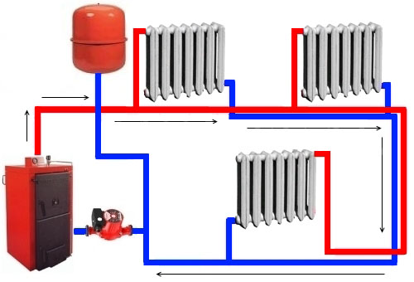

Рисунок 1.1 – Схема водяной системы отопления

Электрическая система отопления становится популярной за счет того, что не требует больших затрат для установки или ремонта. Электрический конвектор можно поставить в нужное место и подключить его к питанию сети. Уровень комфорта и экономичность такой обогревательной системы достигается благодаря тому, что в электрических конвекторах применяется электронная система, которая помогает поддерживать определенную температуру.

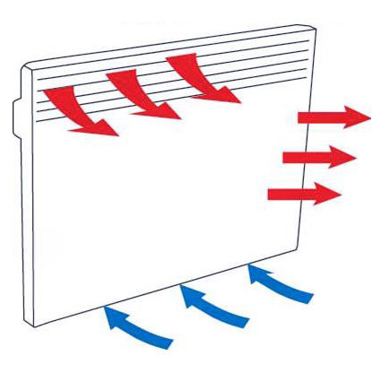

Рисунок 1.2 – Схема электрической системы отопления

Воздушное отопление считается одним из самых старых видов отопления. Такая отопительная система получила широкое распространение в общественных и производственных помещениях. Нагретый воздух попадает в помещение, где происходит процесс смешивания с внутренним воздухом и охлаждается до температуры помещения и снова нагревается.

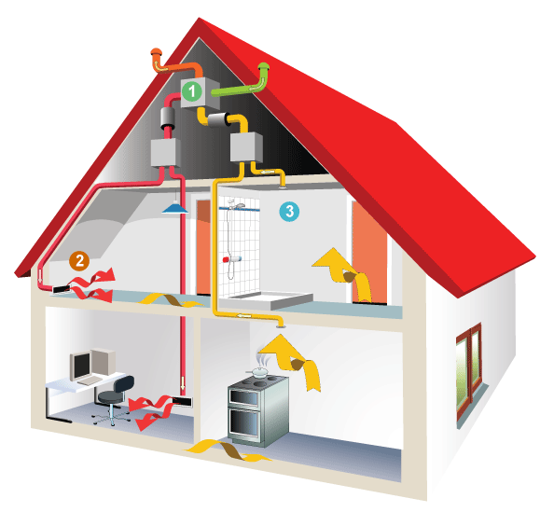

Рисунок 1.3 – Схема воздушного отопления

Одним из видов воздушного отопления является отопление при помощи газовых котлов. Низкая цена топлива обеспечила ему популярность. Но установка такого котла требует соблюдения ряда условий из-за взрывоопасности газа. Современные газовые котлы имеют различные датчики, отвечающие за безопасность оборудования:

– тяги;

– температуры (уличный и комнатный);

– пламени;

– датчик давления;

– перегрева.

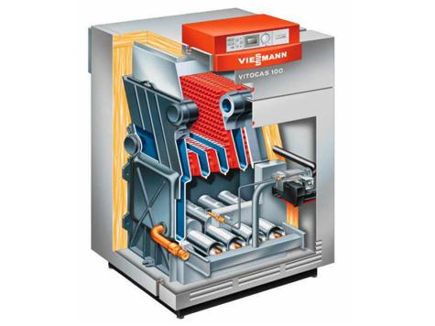

Рисунок 1.4 – Газовый котел

Но несмотря на безопасность современного котельного оборудования, важную роль играет система безопасности помещения, в которой котел размещен. Данная система безопасности должна уметь распознавать наличие опасных газов в помещении (таких как угарный (CO) и углекислый (CO2) газ), задымленность, возгорание, а также отслеживать температуру и влажность помещения и реагировать соответствующим образом на данные показатели [2].

1. АНАЛИЗ ТЕХНИЧЕСКОГО ЗАДАНИЯ

2.1. Описание схемы электрической принципиальной

Работа системы обеспечения безопасности котельной жилого дома основывается на принципе считывания показаний датчиков и, исходя из данных показаний, принятия решений на основе программы управления, которая зашита в микроконтроллере ATmega328P (DD7). Для обеспечения работы микроконтроллера на частоте 16 МГц необходимо подключить внешний кварцевый резонатор ко входам XTAL1 и XTAL2 микроконтроллера, второй конец параллельных резонатору цепей также заземлить, но перед подключением земли расположить по емкости малого номинала, т. к. встроенный кварцевый резонатор способен выдать частоту только 8 МГц. Для данной цели выбран многослойный керамический конденсатор номиналом 22 пФ (Murata К10-17Б) с максимальным отклонением от номинала в 10% и напряжением 50 В [3].

Главной микросхемой, отвечающей за управление системой обеспечения безопасности котельной жилого дома, является микроконтроллер ATmega328P (DD7). Для подключения к управляющей схеме различных элементов управления, датчиков, а также индикаторов системы будут использованы расширители портов ввода/вывода. Элементы управления необходимы для первоначальной настройки устройства (при первом включении пользователю будет предложено ввести при помощи клавиатуры номер телефона для SMS-оповещений). Датчики выполняют роль считывателей состояния котельного помещения. Индикаторы необходимы для визуального и звукового оповещения пользователя об опасной ситуации. Для реализации возможности SMS-оповещения пользователя к микроконтроллеру ATmega328P подключается микросхема SIM900A (DD9). Разъем типа RS-232 (XS3) необходим для прошивки и отладки системы.

Для отображения состояния котельного помещения к системе подключается LCD-дисплей LCD-20X4B размером 20 символов на 4 строки. К управляющей микросхеме DD7 дисплей подключается через расширитель портов ввода/вывода PCF8574A (DD5). Для установки адреса устройства необходимо заземлить выводы A0-A2. Получится адрес «000».

Для обеспечения возможности ввода номера телефона при настройке устройства пользователем используется клавиатура AK-304-N-BBW. Данная клавиатура имеет кнопки от 0 до 9 и знаками «*» и «#». Клавиатура подключается через 7-контактный разъем (XS2). На выводы расширителя портов P0-P6 подаются сигналы с клавиатуры через разъем XS2, который пронумерован для правильного подключения клавиатуры. Разъем XS2 подключается к микроконтроллеру при помощи расширителя портов ввода/вывода PCF8574A (DD5). Необходимо заземлим адресные выводы A1-A2 и подать питание на вывод A0, чтобы получить адрес «001».

Система обеспечения безопасности котельной жилого дома имеет разъемы для подключения до 8 проводных датчиков: различных газов, температуры и влажности, а также реле для отключения подачи газа – BH-24 (XS4). Данный разъем подключается к микроконтроллеру при помощи расширителя портов ввода/вывода по шине I2C – PCF8574A (DD8). Выводы разъема OUT1-OUT8 подключаются к выводам P0-P7 расширителя DD8. Так как DD8 подключен к I2C шине, необходимо задать уникальный адрес данного устройства. Для этого A0 и A2 заземляются (их логические уровни равны 0), а на вывод A1 подается питание +5В (логический уровень равен 1). В данном случае уникальный адрес будет «010». Для питания DD8 используется питающее напряжение цепи +5В.

К микросхеме DD7 подключается пьезодинамик (ВA1) HPA17F с помощью конденсаторов C13-C15 на 10пФ и C16-C18 на 33пФ для звукового оповещения пользователя о чрезвычайной ситуации.

Все взаимодействие с системой, в том числе и разработчика, происходит через коммуникационный последовательный интерфейс RS-232 (XS3), который имеет большое число преобразователей в USB, Ethernet, силовые разъемы и прочие. Управляющий микроконтроллер DD1 обеспечивает работу шины I2C через стандартный интерфейс. Коммуникационный разъем ХS3 содержит выводы интерфейса SPI, который может быть использован для ISP-программирования. Последовательный коммуникационный интерфейс подключен через микросхему преобразователя уровней MAX232 (DD4). Для согласования уровней DD9 и XS3, к DD4 подключаются поляризованные конденсаторы емкостью 1мкФ к выводам C1+, C1-, C2+, C2-, V-. Для питания DD4 используется напряжение +5В.

Для обеспечения возможности SMS-оповещения пользователя о чрезвычайных ситуациях используется микросхема SIM900A (DD9). Эта микросхема является двухдиапазонным модулем GSM/GPRS работающим на частотах EGSM 900 МГц и DCS 1800 МГц. Для автономного питания микросхемы DD9 используется батарейка CR2032, устанавливаемая в разъем XS5, который подключается к выводу микросхемы VRTC. Для того, чтобы аутентифицировать систему в сети, к выводам SIM_VDD, SIM_DATA, SIM_CLK микросхемы DD9 подключается SIM карта через разъем SIM5051 (XS6) с использованием резисторов R7-R9 на 22 Ом. Вывод PWRKEY GSM-модуля подключается к выводу PD5 микроконтроллера ATmega328P для подачи микроконтроллером сигнала включения. Прием внешних сигналов GSM-модулем осуществляется через антенну, которая выводится за пределами корпуса и подключается к разъему RECE.20279.001E.01 (XS7). Цепь, идущая от коллектора транзистора VT1 к выводу PD5 микроконтроллера добавлена для дополнительной страховки и нужна для того, чтобы следить, включен ли модуль SMS-оповещения. Если микроконтроллер DD7 обнаружит, что на этой линии высокий уровень напряжения, выполнится функция повторного запуска GSM-модуля. Вывод NETLIGHT GSM-модуля используется для отображения состояния сети. Рабочие состояния вывода представлены в таблице 2.1.

Таблица 2.1 - Рабочие состояния вывода NETLIGHT [4]

|  |  |
| --- | --- |
| **Состояние** | **Функция SIM900A** |
| Выключен | Микросхема не в рабочем состоянии |
| 64мс включено/800мс выключено | Микросхема не нашла сеть |
| 64мс включено/3000мс выключено | Микросхема нашла сеть |
| 64мс включено/300мс выключено | Связь по GPRS |

2.2 Описание схемы питания

Разъем DCJ200-10 (XS1) является входным портом. На него подается внешнее питание от блока питания 12В. При помощи стабилизаторов напряжения NCP1117ST50T3G (DD2) и MIC29302WT (DD1) напряжение 12В преобразуется в 5В и 3,3В соответственно. Напряжение питания 3,3В используется для питания GSM-модуля, 5В используется для питания микроконтроллера ATmega328З, преобразователя уровня MAX232, расширителей портов PCF8574A и для подачи питания на разъемы для подключения внешних устройств.

2.3 **Анализ условий эксплуатации и дестабилизирующих факторов**

Система обеспечения безопасности котельной жилого дома эксплуатируется в диапазоне температур от -20 до +60°С и относительной влажности не более 90%, а основным назначением системы является эксплуатация в районе с умеренным климатом.

Так как система находится в умеренном климате в помещении, и температура с учетом теплоизоляции помещения не будет ниже -20°С, при отсутствии отопления, то была выбрана следующая категория размещения: для эксплуатации в помещениях с искусственно регулируемыми климатическими условиями, например, в закрытых отапливаемых или охлаждаемых и вентилируемых производственных и других, в том числе хорошо вентилируемых подземных помещениях (отсутствие воздействия прямого солнечного излучения, атмосферных осадков, ветра, песка и пыли наружного воздуха; отсутствие или существенное уменьшение воздействия рассеянного солнечного излучения и конденсации влаги) «помещение категории 4» [5].

Сочетание исполнения, категории и группы для системы обеспечения безопасности котельного помещения жилого дома будет использоваться следующее: вид климатического исполнения УХЛ 4.2 по ГОСТ 15150-69.

Таблица 2.2 – Характеристики вида климатического исполнения УХЛ 4.2 [5]

|  |  |  |  |  |  |
| --- | --- | --- | --- | --- | --- |
| Значение температуры воздуха при эксплуатации, °С | | | | Относительная влажность | |
| Рабочее | | Предельное рабочее | | Среднегодовое  значение | Верхнее  значение |
| верхнее | нижнее | верхнее | нижнее | При 20°С | при 25 °С |
| +35 | +10 | +40 | 0 | 60% | 80% |

1. ВЫБОР И ОБОСНОВАНИЕ ЭЛЕМЕНТНОЙ БАЗЫ, УНИФИЦИРОВАННЫХ УЗЛОВ, УСТАНОВОЧНЫХ ИЗДЕЛИЙ И МАТЕРИАЛОВ КОНСТРУКЦИИ

Основная задача выбора элементной базы состоит в том, чтобы была обеспечена надежность, стабильность, экономичность и актуальность, так как выбор недорогих элементов, имеющих широкое применение в современных электронных средствах, обеспечивает и ремонтоспособность элементов. Также отдельной задачей стоит достижение максимальной простоты сборки и электрического монтажа, регулировки и испытаний.

Характеристики изделий электронной техники приведены в таблице 3.1.

Таблица 3.1 – Элементы, входящие в систему, и их характеристики

|  |  |  |  |
| --- | --- | --- | --- |
| Позиционное обозначение | Тип | Примечание | Корпус |
| 1 | 2 | 3 | 4 |
| ВA1 | CVS-1508 | Uпит не более 5В;  Диапазон температуры (-20…+55)0С |  |
| C1, C7 | JRB | Конденсатор электролитический поляризованный сквозного монтажа;  C = 100мкФ; Uраб = 100В;  Диапазон температур (-40…+105)0С |  |
| C2, C3 | JRB | Конденсатор электролитический поляризованный сквозного монтажа;  C = 10мкФ; Uраб = 100В;  Диапазон температур (-40…+105)0С |  |
| C4-C6, C9, C10 | JRB | Конденсатор электролитический поляризованный сквозного монтажа;  C = 1мкФ; Uраб = 100В;  Диапазон температур (-40…+105)0С |  |

Продолжение таблицы 3.1

|  |  |  |  |
| --- | --- | --- | --- |
| C8 | GRM | Конденсатор многослойный керамический поверхностного монтажа;  C = 0,1мкФ; Uраб = 100В;  Диапазон температур (-55…+125)0С | SMD 1206 |
| С11, С12, C16-C18 | GRM | Конденсатор многослойный керамический поверхностного монтажа;  C = 33пФ; Uраб = 50В;  Диапазон температур (-55…+125)0С | SMD 0805 |
| С13-С15 | GRM | Конденсатор многослойный керамический поверхностного монтажа;  C = 10пФ; Uраб = 50В;  Диапазон температур (-55…+125)0С | SMD 0805 |
| C19, C20 | GRM | Конденсатор многослойный керамический поверхностного монтажа;  C = 1мкФ; Uраб = 16В;  Диапазон температур (-55…+125)0С | SMD 0805 |
| DD1 | MIC29302WT | Uпит не более 26В;  Диапазон температур (-40…+125)0С | TO-263-5 |
| DD2 | NCP1117  ST50T3G | Uпит не более 20В;  Диапазон температур (-40…+125)0С | SOT-223 |
| DD3 | LCD-20X4B | Uпит не более 5В;  Диапазон температур (-30…+80)0С |  |
| DD4 | MAX232 | Uпит не более 5,5В;  Диапазон температур (-40…+85)0С | DIP-16 |

Продолжение таблицы 3.1

|  |  |  |  |
| --- | --- | --- | --- |
| DD5, DD6, DD8 | PCF8574 | Uпит не более 7В;  Диапазон температур (-40…+85)0С | PDIP-16 |
| DD7 | ATmega328P | Uпит не более 5,5В;  Диапазон температур (-40…+85)0С | DIP-28 |
| DD9 | SIM900A | Uпит не более 4,5В;  Диапазон температур (-40…+85)0С | SMD-8pin |
| R1-R18 | RC | Бескорпусные толстопленочные резисторы;  R = 22Ом, 510Ом, 4,7кОм, 47кОм, 100кОм, 1МОм;  Pном. = 0,125 Вт; Uраб = 200В;  Диапазон температуры (-55…+125)0С | SMD 0805 |
| VD1, VD2 | M7 | Диод универсальный | SMA |
| VD3 | GNL-3012HD | Светодиод красный |  |
| VD4 | GNL-3012YD | Светодиод желтый |  |
| VD5 | GNL-3012GD | Светодиод зеленый |  |
| VT1-VT4 | BC547 | Транзистор npn типа  Макс. напр. к-б при заданном обратном токе к и разомкнутой цепи э.(Uкбо макс) = 50В  Макс. напр. к-э при заданном токе к и разомкнутой цепи б.(Uкэо макс) = 45В  Iк макс = 0.1A  P = 0.5В  Диапазон температуры (-55…+150)0С | TO-92 |
| XS1 | ADC-029 | Разъем питания для системы  Диапазон температуры (-25…+85)0С | DIP |

Продолжение таблицы 3.1

|  |  |  |  |
| --- | --- | --- | --- |
| XS2 | PBS-7 | Разъем для подключения клавиатуры, 7 контактов  Диапазон температуры (-40…+105)0С | DIP |
| XS3 | BH | Разъем RS-232  Диапазон температуры (-40…+105)0С | BH-10 |
| XS4 | BH | Разъем для подключения датчиков, 24 контакта  Диапазон температуры (-55…+140)0С | DIP |
| XS5 | KLS5-  CR2032-01 | Разъем для батареи типа CR2032  Диапазон температуры (-25…+85)0С |  |
| XS6 | SIM5051-  6-0-18-00-A | Разъем для SIM-карты  Диапазон температуры (-40…+85)0С | SMD |
| XS7 | RECE.20279  .001E.01 | Разъем для подключения антенны к GSM-модулю  Диапазон температуры (-40…+90)0С | SMD |
| ZQ1 | РПК01 | Кварцевый резонатор  Диапазон температуры (-20…+70)0С | HC-49S |

Существует несколько принципов для выбора элементной базы:

– исходя из их назначения в схеме;

– объема производства;

– экономической целесообразности применяемого способа изготовления изделия;

– с учетом требований, предъявляемых к компоновке платы как в целом, так и отдельных ее элементов.

Стеклостелиты имеют структуру слоеного пластика, волокна которого чередуются с полимерным связующим веществом. А это, обычно: бакелита, эпоксидная смола или полиэфирная смола. Основой стеклотекстолита является стеклоткань. Помимо хороших механических и электрических свойств, она обладает высокими гидрофобными свойствами, химической инертностью, а ее рабочая температура от -65°С до +155°С, что придает высокую стойкость к перегревам.

Основным недостатком следует выделить предельные запасы прочности стеклотекстолила, так как это требует соблюдения определенных условий хранения. Возможно выделение токсичной пыли от смол и при нагреве до высоких температур токсичные пары, которые способны раздражать человеческую слизистую. Также следует выделить сравнительно высокую стоимость.

На плате используются неметаллические покрытия с целью защиты:

– печатных проводников и поверхности основания печатной платы от воздействия припоя;

– элементов проводящего рисунка от замыкания навесными радиоэлементами.

Диэлектрические защитные покрытия на основе эпоксидных смол, сухого пленочного резиста, холодных эмалей, оксидных пленок используют от воздействия припоя для защиты печатных проводников и поверхности основания печатной платы. Варианты конструктивных покрытий печатных плат приведены в таблице 3.2.

Таблица 3.2 – Конструктивные покрытия печатных плат [6]

|  |  |  |
| --- | --- | --- |
| Вид покрытия | Толщина, мкм | Назначение покрытия |
| Серебряное | 6 – 12 | Улучшение электрической проводимости |
| Сплав серебро-сурьма | 6 – 12 | Улучшение электрической проводимости и повышение износоустойчивости переключателей и концевых контактов |
| Золотое и его сплавы | 0,5 – 3,0 | Улучшение электрической проводимости, снижение переходного сопротивления и повышение износоустойчивости |
| Палладиевое | 1 – 5 | Снижение переходного сопротивления и повышение износоустойчивости контактов переключателей и концевых контактов |
| Никелевое | 3 – 6 | Защита от коррозии, повышение износоустойчивости контактов переключателей и концевых контактов |
| Медное | 25 – 30 | Обеспечение электрических параметров, соединение проводящих слоев |

В качестве конструктивного покрытия печатной платы выбираем сплав серебро-сурьма. Покрытие печатных проводников, контактных площадок и металлизированных отверстий сплавом Sn97Cu3.

Важным фактором надежности электронных средств является выбор припоя для электрического монтажа. Для пайки выводных электрорадиоэлементов выбираем припой ПОС-61. Для пайки SMD элементов выбираем паяльную пасту Mechnic XP-50.

Позиционные обозначения элементов маркировать краской маркировочной МКЭЧ по ГОСТ 14763-89.

После установки элементов покрываем лаком Plastik 71.

Перед пайкой электрорадиоэлементов необходимо подготовить посадочные места – очистить от окислов. Для этого применяется флюс.

Флюс – вещество органического и неорганического происхождения, предназначенные для удаления оксидов с паяемых поверхностей, снижения поверхностного натяжения, улучшения растекания жидкого припоя и/или защиты от действия окружающей среды.

Принцип действия паяльных флюсов заключается в том, что при нагреве металла, который нужен для облегчения соединения деталей и печатной платы, появляется оксидная пленка, которая снижает способность припоя соединяться с металлическими деталями. Именно для решения этой проблемы используется флюс для пайки. Флюсы могут добавляться в припой или наносятся непосредственно на металлические поверхности для предотвращения нежелательного окисления.

Таким образом выполняются сразу три задачи:

* растворение оксидной пленки, образовавшейся на поверхности обрабатываемого металла;
* роль кислородного барьера для предотвращения дальнейшего окисления;
* улучшение смачивания поверхностей, подлежащих пайке.

Главное требование к флюсам - это способность выдерживать высокие температуры, сохраняя при этом все полезные эксплуатационные свойства, поэтому для химической очистки соединяемых поверхностей и обеспечивающий прочность связи в области пайки, выбираем флюс Kester 959T.

1. ВЫБОР И ОБОСНОВАНИЕ КОМПОНОВОЧНОЙ СХЕМЫ И МЕТОДА КОНСТРУИРОВАНИЯ

Компоновочная схема изделия определяется количеством и габаритами элементной базы, объемом монтажных соединений, способом защиты от электростатических и магнитных полей, ремонтопригодностью, механическими воздействиями.

Можно выделить 2 типа компоновочной схемы: централизованная и децентрализованная [7]. Особенности схем можно увидеть в таблице 4.1:

Таблица 4.1 – Особенности компоновочных схем

|  |  |
| --- | --- |
| Централизованная компоновка | Децентрализованная компоновка |
| Все элементы сложной системы располагаются в одном отсеке на специальных этажерочных конструкциях. | Обеспечивается относительно большая легкость размещения элементов изделия на объекте. |
| Длина и количество межблочных соединений сведены к минимуму. | Не требуется тщательная экранировка отдельных блоков. |
| Ремонт и демонтаж наиболее удобны,  легче выполнить качественные системы охлаждения и амортизации. | При соответствующих схемных решениях может быть более надежной, сохраняя частичную работоспособность при выходе из строя отдельных элементов изделия |

Но при децентрализованной компоновке можно выделить некоторые недостатки: значительная длина межблочных соединений, затруднен полный демонтаж системы, для каждого отдельного блока необходимо предусматривать автономные системы охлаждения, виброзащиты.

Проанализировав все особенности, было принято решение, что при проектировании данного устройства будет использована централизованная компоновочная схема, так как все элементы будут находиться на одной плате и в одном корпусе.

В процессе компоновки элементов на печатную плату необходимо учитывать элементы, которые будут размещаться на передней панели. Для определения формы устройства необходимо заранее выбрать их место размещение.

В техническом задании уже определены габариты и масса, поэтому компоновка РЭС осуществляется уже на этапе технического предложения. На последующих стадиях проектирования происходит корректировка и уточнение компоновочных параметров. Как правило, при компоновке необходимо определить площадь и объем, массу конструкции. В том случае, если результаты расчетов не будут соответствовать требованиям ТЗ, то по согласованию с заказчиком в технически обоснованных случаях в ТЗ могут быть внесены соответствующие корректировки.

При компоновке системы обеспечения безопасности котельной жилого дома должны быть учтены следующие основные требования:

– сосредоточение центра тяжести ближе у опорной поверхности;

– оптимально размещение комплектующих элементов в модулях всех уровней с учетом коэффициента заполнения по объему и удобству для осмотра и ремонта;

– оптимальность, устойчивость и стабильность функциональных межблочных связей;

– требования по жесткости и прочности;

– эргономика, удобство ремонта;

– наличие достаточного пространства для межблочных соединений.

При проектировании платы индикатора напряжения сети необходимо учитывать влияние паразитных электромагнитных связей. Учет и анализ этих связей на ранней стадии проектирования позволит в значительной степени снизить затраты на производство всего изделия, сократить сроки проектирования, добиться более устойчивой работы.

Способом решения этой проблемы является исключение с самого начала конструирования схемы причин, порождающих помехи. При этом необходимо: понять, какие виды помех наиболее вероятны в данной схеме и выбрать и разместить печатные платы, кабели и другие структурные составляющие системы таким образом, чтобы исключить как можно больше причин, вызывающих помехи, и обеспечить при этом возможность подключения подавляющих помехи компонентов.

Следует отметить, что помехи бывают двух типов: постоянные и перецеживающиеся. Постоянные помехи имеют один и тот же характер, что облегчает выявление их причины. Перецеживающие помехи появляются время от времени. Такой характер помех сильно затрудняет выявление их источника.

Проблемы возникновения помех и наводок можно свести к минимуму, изолируя чувствительные части схемы от источника помех, устраняя паразитные индуктивные и емкостные связи. Для этого необходимо:

– располагать маломощные (чувствительные) схемы поблизости от источника сигнала;

– размещать мощные схемы (в которых велика вероятность возникновения помех) вблизи нагрузок;

– располагать маломощные и мощные схемы как можно дальше друг от друга и использовать максимально короткие контуры прохождения тока.

– стараться свести к минимуму длину проводников;

1. ВЫБОР И ОБОСНОВАНИЕ СПОСОБОВ И СРЕДСТВ ОБЕСПЕЧЕНИЯ ТЕПЛОВОГО РЕЖИМА, ГЕРМЕТИЗАЦИИ, ВИБРОЗАЩИТЫ И ЭЛЕКТРОМАГНИТНОЙ СОВМЕСТИМОСТИ

Настоящее и будущее изделий электронной техники связано с использованием достаточно больших мощностей в сравнительно малых объемах. Это приводит к увеличению выделяющегося при работе тепла. Поэтому при конструировании техники особое значение приобретает разработка методов отвода теплоты, регулирования и контроля температуры.

Выбранный способ охлаждения должен обеспечить заданный по ТЗ тепловой режим техники, что можно проверить расчетным путем детальной проработки конструкции либо опытным путем после испытания макета или опытного образца. Следовательно, если на ранней стадии конструирования мы неправильно выберем способ охлаждения, то это обнаружится только на более поздних стадиях конструирования, в результате чего проделанная работа будет напрасна, а сроки создания электронной техники значительно увеличатся.

Выделяемое изделиями тепло может быть отведено от поверхности прибора и передано за пределы аппаратуры несколькими методами, применяемыми отдельно или в сочетании друг с другом. В зависимости от характера и назначения электронных средств применяют следующие методы отвода тепла от индивидуальных изделий электронной техники или групп изделий [8]:

* естественное охлаждение (воздушное);
* охлаждение, основанное на изменении агрегатного состояния вещества;
* принудительное воздушное охлаждение;
* принудительное жидкостное (без кипения или с поверхностным кипением);
* термоэлектрическое охлаждение.

Эффективность того или иного метода охлаждения определяется значением коэффициента теплоотдачи, то есть интенсивностью протекающих процессов теплоотдачи.

Выбор метода охлаждения определяется следующими факторами интенсивностью (плотностью) теплового потока, диапазон возможного изменения температуры окружающей среды, условиями эксплуатации (возможностью демонтажа или замены элементов), нормами эксплуатации (уровень шума, токсичностью хладагентов), специальными условиями работы (стационарными или кратковременными режимами, работой против сил тяготения и так далее), затратами электроэнергии на привод нагнетателей и другими [8].

Проведя анализ схемы системы обеспечения безопасности котельной, тип корпуса устройства и техническое задание, можно сделать предположение о возможности применения естественного воздушного охлаждения.

При естественном охлаждении отвод тепла происходит за счет теплопроводности, естественной конвекции окружающего воздуха и излучения.

Следует учитывать, что разрабатываемое устройство будет предназначено для эксплуатации в помещениях с искусственно регулируемыми климатическими условиями (с отсутствием воздействия атмосферных осадков, прямого солнечного излучения, ветра, песка, пыли, наружного воздуха, отсутствие или существенное уменьшение воздействия рассеянного солнечного излучения и конденсации влаги).

Герметизация является надежным средством защиты от воздействия от пыли, влажности и вредных веществ окружающей среды. Основная цель герметизации - предотвращение воздействия внешних климатических факторов.

Выбор способа герметизации обуславливается совокупностью требований к конструкции: условиями реализации нормального теплового режима, ремонтопригодностью, элементоемкостью реализуемой схемы, плотностью компоновки, рядом эксплуатационных требований (изменение барометрического давления, механические воздействия, перепады температур) и надежностью. Следует различать понятия герметизации и герметичности. Герметизация широко применяется в науке и технике. Способ герметизации выбирается в зависимости от конкретных целей и условий. Для герметизации используют пайку, сварку и холодное газодинамическое напыление соединений и течей металлических деталей и изделий, специальные герметизирующие материалы (герметики), составы и уплотнения [9].

Воздействие влаги на материал корпуса системы обеспечения безопасности котельной жилого дома и изоляционные материалы имеет разную природу, но одинаковый конечный результат – разрушение исходной структуры материала. Наличие влаги – причина электрохимической коррозии, реакции которой идут при низких температурах.

Разрушение структурной может быть равномерной (по всей поверхности изделия), и неравномерной (например, за счет механического повреждения поверхности алюминия и затем образования отверстий в нем).

Влияние влаги на материалы, входящие в состав системы обеспечения безопасности котельной жилого дома, может быть очень значительным из-за отсутствия изоляционных материалов. Но разрабатываемая система относится к классу аппаратуры, которая будет эксплуатироваться в закрытом помещении.

Исходя вышеперечисленных факторов можно сделать вывод, что окружающая среда помещения, где будет использоваться система обеспечения безопасности котельной жилого дома, не повлияет на него.

Важным является вопрос о необходимости виброзащиты устройства и выборе, при необходимости, способа ее осуществления.

В процессе эксплуатации и транспортировки система обеспечения безопасности котельной жилого дома подвергается различным видам механических воздействий. С ними можно ознакомиться на рисунке 5.1.

Рисунок 5.1 - Виды механических воздействий

Под вибропрочностью понимают способность электронных средств противостоять разрушающему действию вибрации в заданных диапазонах частот и при возникающих ускорениях в течение срока службы, а под виброустойчивостью аппаратуры - способность выполнения всех функций в условиях вибрации в заданных диапазонах частот и возникающих при этом ускорений.

Известно, что в приборах, не защищенных от вибрации и ударов, узлы, чувствительные к механическим перегрузкам, выходят из строя. Делать такие узлы настолько прочными, чтобы они выдерживали максимальные (действующие) динамические перегрузки, нецелесообразно, так как увеличение прочности в конечном счете приводит к увеличению массы, а вследствие этого и к неизбежному возрастанию динамических перегрузок. Поэтому считают более целесообразным использовать другие средства для снижения воздействия перегрузок [7].

При проектировании электронных средств прежде всего следует выяснить, нужны ли вообще защитные мероприятия. С этой целью сравнивают оговоренные в технических условиях причины допустимых механических воздействий для предназначенных к использованию элементов (микросхем, резисторов и так далее) с величинами механических действий на объекте установки радиоэлектронных средств. При этом величины воздействующих механических факторов следует скорректировать с учетом возможного резонансного усиления колебаний по пути их распространения с места установки блока до конкретного рассматриваемого элемента. В случае, если уровни воздействующих механических факторов превышают допустимые, предусматривают защитные мероприятия с оценкой их эффективности [7].

Защитные системы от наиболее распространенных видов механических помех, к которым относятся вибрации и удары, могут быть пассивными и активными. Пассивные виброзащитные системы, по сравнению с активными, более просты в исполнении и не требуют для выполнение своих функций затрат дополнительной энергии.

Существуют три пассивных способа виброзащиты аппаратуры:

* увеличение жесткости конструкции;
* демпфирование;
* использование виброизоляторов.

Плату системы обеспечения безопасности котельной жилого дома можно представить, как колебательную систему с равномерно распределенной нагрузкой. Она характеризуется собственной частотой. Поведение колебательной системы при воздействии на нее извне вибраций зависит от отношения частоты этих вибраций к резонансной частоте. Собственная частота колебаний плат зависит от формы, размеров, характера материала и условий закрепления [7].

Для обеспечения электромагнитной совместимости необходимы ликвидация или максимальное ослабление влияния помех, источников нежелательных сигналов на элементы конструкции. Помехой является непредусмотренный при проектировании электронных средств сигнал, способный вызвать нежелательное воздействие, выраженное в виде нарушения функционирования, искажения передаваемой информации. Помехами могут быть напряжения, токи, электрические заряды, напряженность поля и др. Источники помех весьма многообразны по физической природе и подразделяются на внутренние и внешние [7].

Внутренние помехи возникают внутри электронных средств. Источниками электрических помех являются блоки питания, цепи распределения электроэнергии, термопары, потенциалы, возникающие при трении.

Источниками магнитных помех являются трансформаторы и дроссели. При наличии пульсаций выходного напряжения вторичных источников электропитания цепи распределения электроэнергии, тактирующие и синхронизирующие цепи следует рассматривать как источники электромагнитных помех. Значительные помехи создают электромагниты, электрические двигатели, реле и электромеханические исполнительные механизмы устройств ввода и вывода информации электронных средств. Внутренними помехами являются помехи от рассогласования волновых сопротивлений линий связи с входными и выходными сопротивлениями модулей, которые эти линии соединяют, а также помехи, возникающие по земле [10].

Внешними помехами являются помехи сети электропитания, сварочных аппаратов, щеточных двигателей, передающей радиоэлектронной аппаратурой и пр., а также помехи, вызванные разрядами статического электричества, атмосферными и космическими явлениями, ядерными взрывами. Действие на аппаратуру внешних помех по физической природе аналогично действию внутренних помех [10].

Приемниками помех являются высокочувствительные усилители, линии связи, магнитные элементы, характеристики которых изменяются под действием полей рассеивания источников помех. Помехи могут проникать в ЭС непосредственно по проводам или проводникам (гальваническая помеха), через электрическое (емкостная помеха), магнитное (индуктивная помеха) или электромагнитное поле. Многочисленные проводники, входящие в состав любой аппаратуры, можно рассматривать как приемопередающие антенные устройства, принимающие или излучающие электромагнитные поля [10].

Гальваническая связь возникает в результате протекания токов и падения напряжений на электрических соединениях конструкций. Радикальным способом устранения гальванической помехи является устранение цепей, по которым проходят совместные токи питания и земли как чувствительных к помехам схем, так и сравнительно не чувствительных мощных схем. Таким образом, по проводам, связывающим модули в систему, пере­даются как полезные сигналы, так и сигналы помехи. Эффективным схемным средством селективного ослабления помехи при отсутствии ослабления и искажения сигнала является использование помехоподавляющих фильтров [11].

Экраны включаются в конструкцию для ослабления нежелательного возмущающего поля в некотором ограниченном объеме до приемлемого уровня. Возможны два варианта защиты. В первом случае экранируемые средства размещается внутри экрана, а источник помех - вне его, во втором - экранируется источник помех, а защищаемая от помех аппаратура располагается вне экрана. Первый вариант используют при защите от внешних помех, второй - внутренних. В обоих вариантах в качестве экранов используются металлические оболочки [12].

При выполнении линий передачи схемы печатным способом вводятся экранирующие трассы, коммутируемые с шиной нулевого потенциалаи выполняющие функции экранов проводов. Если источник помехи расположен на соседней плате, то защита схемы экранирующей трассой невозможна

В проектируемой системе обеспечения безопасности котельной жилого дома, учитывая используемую элементную базу, значительных внутренних помех, оказывающих влияние на работоспособность устройства, не должно возникать. Внешние помехи также не должны возникать. Следовательно, дополнительных средств, снижающих количество помех, не нужно устанавливать на печатную плату [12].

1. РАСЧЕТ КОНСТРУКТИВНО-ТЕХНОЛОГИЧЕСКИХ ПАРАМЕТРОВ РАЗРАБАТЫВАЕМОГО УСТРОЙСТВА
   1. Компоновочный расчет печатной платы

Для определения размеров печатной платы и габаритных размеров корпуса электронного средства выполняются компоновочные расчеты. Рассчитываются установочные площади типоразмеров элементов, устанавливаемых на печатные платы. Установочные габаритные размеры ИЭТ платы рекомендуется сводить в таблицу 6.1.

Таблица 6.1 – Габаритные параметры ИЭТ

|  |  |  |  |
| --- | --- | --- | --- |
| Элемент | Кол-во, шт. | Установочная площадь, мм2 | Объем, мм3 |
| 1. Пьезодинамик CVS-1508 | 1 | 176,715 | 1325,359 |
| 1. Конденсатор керамический серии GRM - SMD 0805 | 10 | 2,5 | 3,25 |
| 1. Конденсатор керамический серии GRM - SMD 1206 | 1 | 5,12 | 7,68 |
| 1. Конденсатор электролитический серии JRB, 100мкФ | 2 | 78,54 | 1570,8 |
| 1. Конденсатор электролитический серии JRB, 10мкФ | 2 | 31,172 | 374,064 |
| 1. Конденсатор электролитический серии JRB, 1мкФ | 5 | 19,635 | 215,985 |
| 1. Микросхема MIC29302WT, TO-263-5 | 1 | 169,355 | 778,524 |
| 1. Микросхема NCP1117ST50T3G, SOT-223 | 1 | 48,91 | 88,038 |
| 1. Микросхема MAX232, DIP-16 | 1 | 170 | 867 |
| 1. Микросхема PCF8574A, DIP-16 | 3 | 162,639 | 826,208 |
| 1. Микросхема ATmega328P, DIP-28 | 1 | 372.93 | 1771,42 |
| 1. Микросхема SIM900A, SMD-68 | 1 | 576 | 1728 |
| 1. Резистор серии RC, SMD 0805 | 18 | 2,5 | 1,25 |
| 1. Диод универсальный M7, SMA | 2 | 45,5 | 72,8 |
| 1. Светодиод GNL-3012HD | 1 | 11,946 | 75,259 |
| 1. Светодиод GNL-3012YD | 1 | 11,946 | 75,259 |
| 1. Светодиод GNL-3012GD | 1 | 11,946 | 75,259 |

Продолжение таблицы 6.1

|  |  |  |  |
| --- | --- | --- | --- |
| 1. Дисплей LCD-20X4B | 1 | 5880 | 82320 |
| 1. Транзистор BC547A, TO-92 | 4 | 16,619 | 76,448 |
| 1. Разъем DCJ200-10 | 1 | 128,7 | 1415,7 |
| 1. Разъем TSW-107-05-G-D | 1 | 90,702 | 472,56 |
| 1. Разъем TSW-107-05-G-S | 1 | 45,541 | 237,27 |
| 1. Разъем HDR-10 | 1 | 321,569 | 3267,141 |
| 1. Разъем BH600 | 1 | 466,659 | 3910,598 |
| 1. Разъем SIM7200 | 1 | 276 | 483 |
| 1. Разъем 901-9894-RFX | 1 | 64 | 883,2 |
| 1. Разъем TSW-108-08-T-T-LA | 1 | 334,264 | 3048,488 |
| 1. Кварцевый резонатор HC-49S | 1 | 51,15 | 214,83 |

Суммарная установочная площадь всех элементов , мм2, вычисляется по формуле:

|  |  |
| --- | --- |
|  | (6.1) |

где – значение установочной площади i-го элемента;

– количество элементов.

Для получения суммарной установочной площади платы, значения установочной площади и объема ИЭТ, в мм, подставляются из вышеуказанной таблицы. Таблица формируется на основании справочных данных.

Площадь печатной платы , мм2, вычисляется по формуле:

|  |  |
| --- | --- |
|  | (6.2) |

где – коэффициент заполнения платы;

– количество сторон монтажа.

Исходя из полученной площади и с учетом крепежных отверстий для платы, а также с учетом отступа от края плата выбираем размеры платы 120 х 180 мм. Площадь такой печатной платы равна , что полностью удовлетворяет запросам по размеру монтажной зоны. Окончательные габариты получим в результате размещения элементов и трассировки печатной платы.

По таблицe вычисляем суммарный установочный объем всех элементов системы управления климатом Vуст, мм3, вычисляется по формуле:

|  |  |
| --- | --- |
|  | (6.3) |

где − значение установочного объема i-го элемента.

Объем заполнения печатной платы , мм3, определяется по формуле:

|  |  |
| --- | --- |
|  | (6.4) |

где – коэффициент заполнения по объему.

6.2 Компоновочный расчет устройства

В основном корпус содержит модуль управления и модули, перечисленные в таблице. Поэтому компоновочный расчет устройства мы используем расчет из раздела 6.1 и добавим еще объемы заполнения модулей из таблицы 6.2.

Таблица 6.2 – Установочные объемы остальных модулей системы обеспечения безопасности котельной жилого дома

|  |  |  |
| --- | --- | --- |
| Модуль | Кол-во, шт. | Установочный объем, мм3 |
| 1. Клавиатура AK-304-N-BBW | 1 | 25785,6 |

По таблице 6.2 и результатам расчетов из раздела 6.1 вычисляем суммарный установочный объем всех модулей управления Vуст, мм3, вычисляется по формуле:

|  |  |
| --- | --- |
|  | (6.5) |

где – площадь каждого модуля в отдельности.

Исходя из полученного объема и объема изделий электронной техники электронного средства с учетом элементов коммутации определяется размер корпуса 140 х 200 х 10 мм.

Окончательный вывод о размерах корпуса электронного средства делается с учетом элементов коммутации, если они присутствуют в корпусе.

6.3 Расчет конструктивно-технологических параметров печатной платы. Выбор и обоснование метода изготовления печатной платы

Будет использоваться печатная плата 2-ой группы жесткости по ГОСТ 23752-79. В нашем случае печатная плата должна удовлетворять условиям эксплуатации по ГОСТ 15150-69 УХЛ 4.2.

Печатные платы 2-ой группы жесткости имеют диапазон рабочих температур от -40 до +850С и обеспечивают надежную работу при относительной влажности до 98% при температуре +350С. Помимо этого, характеризуются стойкостью к повышенному давлению [13].

Класс точности определяет наименьшее минимальное значение основных размеров конструктивных элементов. ГОСТ 23751-86 определяет 5 классов точности. Параметры классов точности представлены в таблице 6.3.

Таблица 6.3 – Классы точности печатных плат [14]

|  |  |  |  |  |  |
| --- | --- | --- | --- | --- | --- |
| Параметр | Класс точности | | | | |
| 1 | 2 | 3 | 4 | 5 |
| Мин. ширина проводника, t, мм | 0,75 | 0,45 | 0,25 | 0,15 | 0,10 |
| Мин. расстояние между центрами проводников, S, мм | 0,75 | 0,45 | 0,25 | 0,15 | 0,10 |
| Мин. ширина гарантийного пояска, В, мм | 0,30 | 0,20 | 0,1 | 0,05 | 0,025 |
| Отношение диаметра мин. отверстия к толщине ПП (γ) | 1:2,5 | 1:2,5 | 1:3 | 1:4 | 1:5 |

Исходя из технологических возможностей производства выбирается комбинированный позитивный метод изготовления печатной платы. Разработка печатной платы ведется по 3-му классу точности, так как используется двусторонняя печатная плата с односторонним монтажом. Допуски на расположение отверстий и контактных площадок для 3-го класса точности ПП приведены в таблице 6.4.

Таблица 6.4 – Допуски на расположение отверстий и контактных площадок для 3-го класса точности ПП [14]

|  |  |
| --- | --- |
| Параметры, мм | Значение допуска |
| 1 | 2 |
| Допуск на отверстие ∆d без металлизации, d ≤ 1 мм | ±0,05 |
| То же, d > 1 | ±0,1 |

Продолжение таблицы 6.4

|  |  |
| --- | --- |
| Допуск на отверстие ∆d с металлизацией и оплавлением, d ≤ 1 мм | +0,00  -0,13 |
| То же, d > 1 | +0,05  -0,18 |
| Допуск на ширину печатного проводника, контактной площадки, концевого печатного контакта, экрана ∆b без покрытия | ±0,05 |
| То же, с покрытием | ±0,1 |
| Допуск на расположение осей отверстий δd(Td), при размере платы по большей стороне менее 180 | 0,08 |
| Допуск на расположение центров контактных площадок δp(TD), при размере платы большей стороне менее 180 | 0,15 |
| Допуск на расположение центров (осей) проводников δl(Tl) относительно центра (оси) любого другого элемента поводящего рисунка, при размере платы большей стороне менее 180 | 0,03 |
| Минимальное значение гарантийного пояска, b | 0,1 |

Диаметры контактных площадок и монтажных отверстий выбираются в соответствии с ГОСТ 10317-79.

Расчет конструктивно-технологических параметров печатной платы:

1. При выборе толщины печатной платы следует учитывать, что с увеличением ее толщины и уменьшением диаметра отверстий усложняется технология нанесения металлизации, поэтому рекомендуется выбирать толщину ПП согласно пропорции γ представленной в таблице 6.3:

|  |  |
| --- | --- |
|  | (6.6) |

где Нп – толщина печатной платы;

– минимальный диаметр металлизированных отверстий.

Следовательно, толщина печатной платы 1,5 мм.

2. Определяем минимальную ширину печатного проводника по постоянному току для цепей питания и заземления:

|  |  |
| --- | --- |
|  | (6.7) |

где – максимальный постоянный ток, протекающий в проводниках, А;

– допустимая плотность тока, выбирается в зависимости от метода изготовления печатной платы ( для комбинированного позитивного метода);

- толщина проводника (фольги), мм.

1. Определяем номинальное значение диаметров монтажных отверстий по формуле 6.8:

|  |  |
| --- | --- |
|  | (6.8) |

где – максимальное значение диаметра вывода навесного ИЭТ, устанавливаемого на печатную плату. Для прямоугольного вывода за диаметр берется диагональ его сечения;

– нижнее предельное отклонение от номинального диаметра монтажного отверстия (определяется классом точности печатной платы и диаметром отверстия), мм;

r – разница между минимальным диаметром отверстия и максимальным диаметром вывода ИЭТ, ее выбирают в пределах 0,1…0,4 мм. Примем r = 0,1 мм.

Диаметры монтажных и переходных отверстий металлизированных и не металлизированных должны соответствовать ГОСТ 10317‑79. Предпочтительные размеры монтажных отверстий выбирают из ряда 0,4; 0,5; 0,6; 0,7; 0,8; 0,9; 1,0; 1,1; 1,2; 1,3; 1,4; 1,5; 1,6; 1,7; 1,8; 2,0 мм [15].

Подставим данные о диаметрах выводов элементов в формулу 6.8:

CVS-1508:

мм

JRB 100 мкФ:

мм

JRB 1, 10 мкФ:

0,7 мм

MAX232:

PCF8574A:

BC547A:

TSW коннекторы:

HDR-10:

РПК01:

мм

Светодиоды:

Антенна C901-9894-RFX:

BH600:

USB:

1. Рассчитаем диаметры контактных площадок

Наименьшее номинальное значение диаметра контактной площадки Dmin, мм под выбранное отверстие рассчитывается по формуле:

|  |  |
| --- | --- |
|  | (6.9) |

где d – номинальное значение монтажного отверстия;

b – размер гарантийного пояска;

Δdво – верхнее предельное отклонение диаметра отверстия;

Δdтр – величина подтравливания диэлектрика, которая для МПП принимается равной 0,03 мм, для ОПП, ДПП, ГПК – нулю;

Тd – позиционный допуск расположения оси отверстия;

TD – позиционный допуск расположения центра контактной площадки;

Δtво – верхнее предельное отклонение диаметра контактной площадки;

Δtно – нижнее предельное отклонение диаметра контактной площадки.

Dmin1 (0,7) = 1,18 мм;

Dmin2 (0,8) = 1,28 мм;

Dmin3 (1,0) = 1,48 мм;

Dmin4 (1,1) = 1,63 мм;

Dmin5 (1,2) = 1,73 мм;

Dmin6 (1,5) = 2,03 мм;

Dmin7 (1,7) = 2,23 мм;

Максимальный диаметр контактной площадки:

|  |  |
| --- | --- |
|  | (6.10) |

Dmax1 = 1,24 мм;

Dmax2 = 1,34 мм;

Dmax3 = 1,54 мм;

Dmax4 = 1,69 мм;

Dmax5 = 1,79 мм;

Dmax6 = 2,09 мм;

Dmax7 = 2,29 мм;

1. Определяем ширину проводников. Минимальная ширина проводников для ДПП, изготовляемых комбинированным позитивным методом при фотохимическом способе получения рисунка:

|  |  |
| --- | --- |
|  | (6.11) |

где b1min – минимальная эффективная ширина проводника. Для 3-го класса b1min = 0,18 мм;

hф = 0,035 – толщина фольги, мм;

Максимальная ширина проводника:

|  |  |
| --- | --- |
|  | (6.12) |

После проведения вышеизложенных расчетов можно сделать вывод о том, что параметры печатного монтажа отвечают требованиям, предъявляемым к платам 3-го класса точности.

6.4 Оценка теплового режима и выбор способа охлаждения

Проводим расчет теплового режима устройства контроля параметров качества электрической энергии:

6.4.1 Определяем площадь поверхности корпуса:

|  |  |
| --- | --- |
|  | (6.15) |

где - габаритные размеры блока (L1 = 0,200 м, L2 = 0,140 м, L3 = 0,010 м).

6.4.2 Определяем поверхность нагретой зоны:

|  |  |
| --- | --- |
|  | (6.16) |

где – размеры нагретой зоны;

– коэффициент заполнения ().

6.4.3 Определяем удельную мощность, рассеиваемую с поверхности нагретой зоны:

|  |  |
| --- | --- |
|  | (6.17) |

где Р- мощность источников тепла, рассеиваемая в аппарате.

|  |  |
| --- | --- |
|  | (6.18) |

где – мощность, потребляемая устройством;

– коэффициент нагрузки (0,4…0,8).

6.4.4 Определяем удельную мощность, рассеиваемую поверхностью корпуса:

|  |  |
| --- | --- |
|  | (6.19) |

6.4.5 Определяем коэффициент, являющийся функцией удельной мощности корпуса:

|  |  |
| --- | --- |
|  | (6.20) |

6.4.6 Определяем коэффициент, являющийся функцией удельной мощности нагретой зоны:

|  |  |
| --- | --- |
|  | (6.21) |

6.4.7 Находим коэффициент, зависящий от давления окружающей среды:

|  |  |
| --- | --- |
|  | (6.22) |

где – давление окружающей среды.

6.4.8 Определяем коэффициент, зависящий от давления внутри корпуса:

|  |  |
| --- | --- |
|  | (6.23) |

где – давление внутри корпуса.

6.4.9 Определяем перегрев корпуса:

|  |  |
| --- | --- |
|  | (6.24) |

6.4.10 Определяем перегрев нагретой зоны:

|  |  |
| --- | --- |
|  | (6.25) |

6.4.11 Определяем температуру корпуса:

|  |  |
| --- | --- |
|  | (6.26) |

где - верхнее значение температуры окружающей среды

6.4.12 Определяем температуру нагретой зоны:

|  |  |
| --- | --- |
|  | (6.27) |

Полученные результаты свидетельствуют об удачно проведенном тепловом расчете, так как расчетные числовые значения температур меньше предельно допустимых значений, обеспечивающих безотказную работу в течение заданного отрезка времени непрерывной работы.

При выборе типа корпуса в первую очередь нужно было опираться на габаритные размеры печатные платы, чтобы в дальнейшем удобно и беспроблемно закрепить печатную плату. Так же нужно было учитывать габаритные размеры антенны, дисплея, клавиатуры и разъемов. На основе данных факторов и происходил выбор тип корпуса.

На основании расчетов и условий эксплуатации был выбран негерметичный корпус.

6.5 Расчет механической прочности и системы виброударной защиты

Для того чтобы проверить насколько хорошо защищено проектируемое устройство от механических воздействий, необходимо провести расчеты собственных частот вибраций, а затем подобрать соответствующие виброизоляторы.

Так как систему обеспечения безопасности котельной жилого дома предполагается использовать без виброизоляторов, то в этом случае печатная плата является единственной колебательной системой.

Жесткость плат зависит от материала, формы, геометрических размеров и способа закрепления.

Печатная плата разрабатываемого прибора изготовлена из стеклотекстолита марки СФ2-35-1,5. Она имеют прямоугольную форму следующих размеров: a×b×h = 180 мм×120 мм×1,5мм.

Расчет собственной частоты колебания плат позволяет подобрать основные параметры их конструкции, исключающие возможности появления резонанса. При расчете платы ее представляют в виде тонкой пластины, так как отношение толщины платы к наименьшему из двух размеров меньше, чем 1:10.

При расчете платы-пластины принимают следующие упрощения:

1. толщина платы постоянна;
2. ЭРЭ на плате располагаются равномерно на ее поверхности;
3. изгибные деформации при колебаниях малы, по сравнению с толщиной, упругие деформации подчиняются закону Гука;
4. материал пластины идеально упругий, однородный и изотропный;
5. “нейтральный” слой при поперечных колебаниях не подвержен деформациям растяжения (сжатия).

Для данного способа закрепления платы, поправочный коэффициент, учитывающий способ закрепления равен:

|  |  |
| --- | --- |
|  | (6.28) |

где *а* - длина большей стороны,

*b* - длина меньшей стороны.

Цилиндрическая жесткость платы равна:

|  |  |
| --- | --- |
|  | (6.29) |

где *Е* - модуль упругости материала платы Е =3,02⋅1010 *Н/м*2;

*h* - толщина печатной платы, h= 1,5⋅10-3 *м*;

*γ* - коэффициент Пуассона для материала платы, *μ* = 0,22.

Распределенная по площади масса платы и ЭРЭ:

|  |  |
| --- | --- |
|  | (6.31) |

где *ρ* - удельная плотность материала платы, *ρ* = 2,05⋅103 *кг/м*3;

*mЭ* - масса элементов, *mЭ* = 0,055 *кг*.

Определим частоту собственных колебаний плат:

|  |  |
| --- | --- |
|  | (6.32) |

Как упругая пластина печатная плата может подвергнуться усталостному разрушению при действии циклических нагрузок, в особенности при резонансе. В результате нарушаются контактные соединения в разъемах, разрушаются пленочные проводники, места пайки и т.д. Подобные отказы в работе радиоэлектронных средств в какой-то мере можно избежать, выполнив условие (7.28) и обеспечив тем самым достаточную усталостную долговечность платы в вибрационном поле.

|  |  |
| --- | --- |
|  | (6.33) |

где *f0* - минимальная частота собственных колебаний платы;

*nbmax* - максимальные вибрационные перегрузки, *g*;

*g* - ускорение свободного падения, то принимаем *g* = 9,81 *м/с2*;

*β* - безразмерная постоянная, выбираемая в зависимости от частоты собственных колебаний и воздействующих ускорений.

Условие (7.30) выполняется: fmin = 1620,5 *Гц* > 22,95 *Гц*. Таким образом, плата будет обладать достаточной усталостной долговечностью при воздействии вибраций.

Амплитуда изгибных колебаний по формуле:

|  |  |
| --- | --- |
|  | (6.34) |

где *nb* - максимальные вибрационные перегрузки, выраженные в единицах *g*;

*f0* - минимальная частота собственных колебаний платы.

Условия (7.30) и (7.31). Следовательно, проектируемая печатная плата будет иметь достаточную усталостную прочность при гармонических вибрациях.

6.6 Обеспечение электромагнитной совместимости

Рассчитаем сопротивление проводника по формуле:

|  |  |
| --- | --- |
|  | (6.28) |

где – удельное объемное электрическое сопротивление проводника,

*ρ* = 0,0175 мкОм/м – для медных проводников, полученных методом химического травления;

длина проводника, мм;

– ширина проводника, мм;

– толщина проводника, мкм.

Рассчитаем допустимый ток в печатном проводнике:

|  |  |
| --- | --- |
|  | (6.29) |

где – допустимая плотность тока, которая равна 48 А/мм2.

Далее найдем паразитные емкости и индуктивности печатного монтажа в наиболее критических местах печатной платы. Для расчета паразитной емкости выбирается участок, где она наибольшая. Емкость между двумя выбранными проводящими элементами определяется формуле:

|  |  |
| --- | --- |
|  | (6.30) |

где – длина участка, на котором проводники параллельны друг другу, мм;

*а* – толщина диэлектрика, мм (*a* = 0,5 мм);

*b* – ширина проводника, мм (*b* = 0.2925 мм);

*tn* – толщина проводника, мм (*tn* = 35 мкм);

– диэлектрическая проницаемость среды между проводниками, расположенных на наружных поверхностях платы, покрытой лаком, определяется по формуле:

|  |  |
| --- | --- |
|  | (6.31) |

где ξп и ξл – диэлектрические проницаемости материала платы и лака

(для стеклотекстолита ξп = 6, для лака ξл = 4).

Для расчета паразитной индуктивности проводников печатной платы, рассчитывается собственная индуктивность печатного проводника, по формуле:

|  |  |
| --- | --- |
|  | (6.32) |

где *ln* – длина участка проводника, мм;

*b* – ширина проводника, мм;

*tn* – толщина проводника, мм.

Индуктивность двух параллельных печатных проводников, расположенных с одной стороны печатной платы с зазором и с противоположным направлением тока в них рассчитывается по формуле:

|  |  |
| --- | --- |
|  | (6.32) |

где *ln* – длина участка, на котором проводники параллельны друг другу, мм;

*b* – ширина проводника, мм;

*tn* – толщина проводника, мм;

*а* – толщина диэлектрика, мм.

Полученные значения паразитной емкости и индуктивности малы и ими можно пренебречь и дополнительных мер по ее устранению предпринимать не следует.

6.7 Оценка надежности устройства

Свойство изделия сохранять во времени в установленных пределах значения параметров, которые отвечают за работоспособность в заданных режимах и условиях применения, определяется как надежность.

Надежность радиоэлектронных средств напрямую зависит от следующих факторов: качество и количество электрорадиоэлементов, входящих в него, условия эксплуатации, качества сборки, а также от своевременности обслуживания и ремонта.

К качественным характеристикам надежности относятся:

– Безотказность;

– Долговечность;

– Сохраняемость;

– Ремонтопригодность.

Безотказность – это способность устройства сохранять работоспособность в течение определенного времени.

Долговечность – это способность устройства сохранять работоспособность до наступления предельного состояния при выполнении установленных требований по техническому обслуживанию и ремонту.

Сохраняемость – это способность устройства непрерывно находиться в исправном состоянии при хранении и транспортировании.

Ремонтопригодность – это способность устройства, которое заключается в его приспособленности к предупреждению и обнаружению возможных причин возникновения отказов, повреждений, и устранению их последствий путем проведения ремонтов и технического обслуживания.

Предельное состояние – это способность устройства, при котором его дальнейшая эксплуатация должна быть прекращена.

Для периода нормальной эксплуатации выполним расчет при следующих допущениях:

– отказы элементов случайны и независимы;

– учитываются только случайные отказы;

– имеет место экспоненциальный закон надежности устройства.

Исходными данными для расчета являются значения интенсивности отказов для всех электрорадиоэлементов, установленных на печатной плате.

Заданное время работы tЗ составляет 12000 ч.

Таблица 6.5 содержит интенсивность отказов каждого элемента.

Таблица 6.5 - Значение интенсивности отказов отдельных элементов

|  |  |  |  |
| --- | --- | --- | --- |
| Группа элементов | Кол-во элементов в группе, | Интенсивность отказов для элементов группы, | Произведение |
| Микропроцессор ATmega328P | 1 | 0,023 | 0,023 |
| Микросхема SIM900A | 1 | 0,023 | 0,023 |
| Микросхема MIC29302WT | 1 | 0,028 | 0,028 |
| Микросхема NCP1117ST50T3G | 1 | 0,028 | 0,028 |
| Микросхема MAX232 | 1 | 0,028 | 0,028 |
| Микросхема PCF8574 | 3 | 0,028 | 0,084 |
| Пьезодинамик | 1 | 0,027 | 0,027 |
| LCD-дисплей LCD-20X4B | 1 | 0,21 | 0,21 |
| Светодиод | 3 | 0,034 | 0,102 |
| Конденсатор Electrolytic | 9 | 0,173 | 1,557 |
| Конденсатор SMD 1206 | 1 | 0,022 | 0,022 |
| Конденсатор SMD 0805 | 10 | 0,022 | 0,22 |
| Кварцевый резонатор HC-49S | 1 | 0,026 | 0,026 |

Продолжение таблицы 6.5

|  |  |  |  |
| --- | --- | --- | --- |
| Резистор SMD 0805 | 18 | 0,044 | 0,792 |
| Транзистор BC547 | 4 | 0,065 | 0,26 |
| Разъем 24-контактный | 1 | 0,015 | 0,015 |
| Разъем 7-контактный | 1 | 0,015 | 0,015 |
| Разъем питания ADC-029 | 1 | 0,3 | 0,3 |
| Разъем RS-232 | 1 | 0,0044 | 0,0044 |
| Разъем CR2032 | 1 | 0,0044 | 0,0044 |
| Разъем SIM5051 | 1 | 0,0044 | 0,0044 |
| Разъем RECE.20279 | 1 | 0,3 | 0,3 |
| Печатный монтаж | 223 | 0,000017 | 0,003791 |
|  |  |  | 4,077 |

Необходимо скорректировать λΣ с учетом электрического режима и условия работы элементов (Кэ = 5):

Наработка на отказ:

Вероятность безотказной работы за время tЗ:

В результате расчета надежности получено, что вероятность безотказной работы за заданное время tЗ совпадает с заданной 0,78.

6.8 Обеспечение требований эргономики и инженерной психологии

Существуют следующие эргономические требования:

– гигиенические (освещенность, вентилируем ость, температура, токсич­ность, шум. вибрация, напряженность электрического и магнитного полей);

– антропометрические - соответствие конструкции изделия размерам и форме тела человека и его частей (ног и рук), входящих в контакт с изделием;

– физиологические и психофизиологические (соответствие конструкции изделия силовым, скоростным, зрительным возможностям человека);

– психологические (соответствие конструкции изделия возможностям вос­приятия и переработки информации, закрепленным и вновь формируемым на­выкам человека).

Размещение органов управления и индикации должно производиться по следующим правилам:

– пофункциям;

– по важности;

– по удобству пользования;

– попоследовательности пользования;

– по частоте пользования.

При компоновке панели соблюдают следующие правила [16]:

– зрительный обзор панели должен создаваться основными функциональ­но-конструктивными элементами, не должно быть лишних элементов, надпи­сей, линий и др.;

– композиционная упорядоченность требует размещать внешние устано­вочные изделия по четкой системе перпендикуляров и параллелей;

– органы управления и индикаторы должны быть расположены соответст­венно последовательности пользования: слева направо при расположении в одну линию по горизонтали и сверху вниз при размещении в одну линию по вертикали.

Компоновку лицевой панели следует начинать с анализа работы оператора с устройством. Для этого графически изображают все элементы панели и устанав­ливают взаимосвязь между ними и оператором.

Рабочие операции необходимо распределить между правой и левой рукой оператора. Для правой руки выделить органы управления, связанные с наибо­лее ответственными и точными операциями. Количество и траектории рабочих движений должны быть сокращены до минимума.

При размещении внешних установочных изделий следует выполнять об­щее правило: органы индикации располагают вверху, органы управления –в средней части и органы подключения - внизу лицевой панели.

В устройстве, проектируемом в дипломном проекте, органы индикации присутствуют и располагаются в верхней и средней части, органы управления расположены в средней части и органы подключения – внизу корпуса.

1. ВЫБОР ПРОГРАММНОГО ОБЕСПЕЧЕНИЯ САПР ПРИ ПРОЕКТИРОВАНИИ ЭЛЕКТРОННОГО СРЕДСТВА

AutoCAD — двух- и трехмерная система автоматизированного проектирования и черчения, разработанная компанией Autodesk. Первая версия системы была выпущена в 1982 году. AutoCAD и специализированные приложения на его основе нашли широкое применение в машиностроении, строи-тельстве, архитектуре и других отраслях промышленности [17].

В рамках данного курсового проекта САПР AutoCАD была применена для доработки сборочного чертежа, представленного в приложении В. При этом были использованы базовые функции системы: масштабирование эле-ментов, создание слоев, выбора толщины и типа основных, тонких и осевых линий. Важной особенность AutoCAD, которая помогла в выполнении черте-жей, является возможность импорта PDF файлов: чертежи были экспортиро-ваны из Altium Designer в формате PDF и импортированы в AutoCAD для их доработки.

Altium Designer — комплексная система автоматизированного проекти-рования радиоэлектронных средств, разработанная австралийской компанией Altium. Ранее эта же фирма разрабатывала САПР P-CAD, который приобрел необычайную популярность среди разработчиков электроники. Это система, позволяющая реализовывать проекты электронных средств на уровне схемы или программного кода с последующей передачей информации проектиров-щику ПЛИС или печатной платы. Отличительной особенностью программы является проектная структура и сквозная целостность ведения разработки на разных уровнях проектирования. Иными словами, изменения в разработке на уровне платы могут мгновенно быть переданы на уровень ПЛИС или схемы и так же обратно [18].

В состав программного комплекса Altium Designer входит весь необходимый инструментарий для разработки, редактирования и отладки проектов на базе электрических схем и ПЛИС. Редактор схем позволяет вводить многоиерархические и многоканальные схемы любой сложности, а также прово-дить смешанное цифро-аналоговое моделирование. Библиотеки программы содержат более 90 тысяч готовых компонентов, у многих из которых имеются модели посадочных мест, а также трехмерные модели. Любую из вышеперечисленных моделей можно создать внутренними средствами программы.

Редактор печатных плат Altium Designer содержит мощные средства интерактивного размещения компонентов и трассировки проводников, которые совместно с интуитивной и полностью визуализированной системой установки правил проектирования максимально упрощают процесс разработки электроники. Инструменты трассировки учитывают все требования, предъявляемые современными технологиями разработок, например, при трассировке дифференциальных пар или высокочастотных участков плат. В состав программы входит автоматический трассировщик Situs, в котором используются наиболее прогрессивные алгоритмы трассировки печатных проводников.

Работа над всеми частями проекта ведется в единой управляющей оболочке Design Explorer, что позволяет разработчику контролировать целостность проекта на всех этапах проектирования. Таким образом, изменения, внесенные на любом этапе разработки, автоматически передаются на все связанные стадии проекта. В дополнение к мощным средствам разработки, Altium Designer имеет широкие возможности импорта и экспорта сторонних систем проектирования и поддерживает практически все стандартные форматы выходных файлов (Gerber, ODB++, DXF).

Именно поэтому Altium Designer использовался в данной работе как основная система автоматизированного проектирования, в которой и была создана модель печатной платы.

Важным этапом при проектировании печатных узлов является разработка конструкторской документации.

В процессе разработки конструкторской документации был использован плагин для Altium Designer — Board Assistant. Board Assistant является специализированной панелью инструментов, позволяющая разрабатывать и оформлять перечень элементов, схему электрическую принципиальную и конструкторскую документацию на печатные платы в формате PDF, добавлять на чертеж печатной платы обозначения сквозных отверстий, а также добавлять таблицу со сквозными отверстиями и иные дополнительные функции. На рисунке 7.1 показано основное окно плагина.

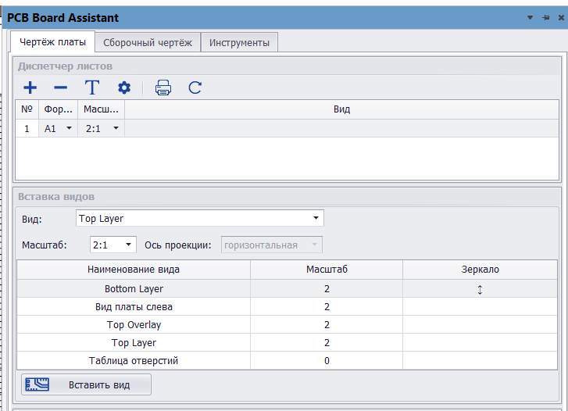

Рисунок 7.1 – Основное окно плагина Board Assistant

С помощью этой утилиты был оформлен чертеж печатной платы.

Стоит отметить, что перечень элементов принципиальной схемы можно сделать и с помощью менеджера отчетов BOM (Bill of Materials).

Таже для упрощения формирования конструкторской документации в Altium Designer был добавлен редактор Draftsman. Интерфейс и некоторые возможности редактора показаны на рисунке 7.2.

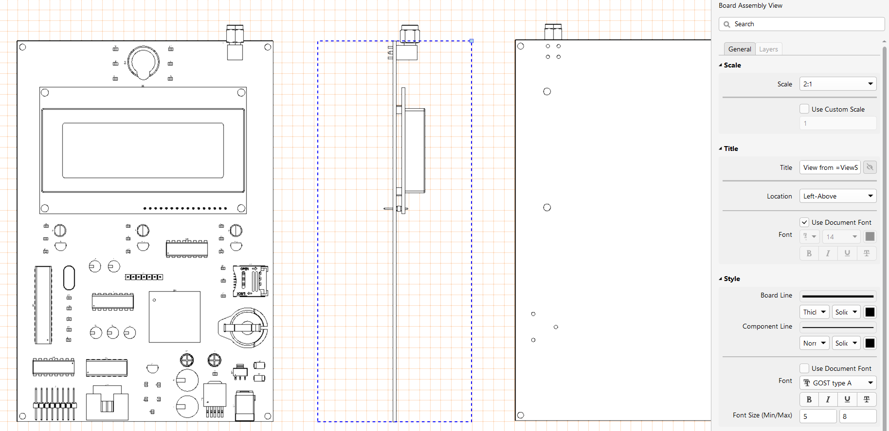

Рисунок 7.2 – Интерфейс и рабочая область редактора Draftsman

Редактор Draftsman был использован для формирования сборочного чертежа и чертежей нестандартных установок ИЭТ, которые позже были перенесены в AutoCAD и доработаны. Перечень элементов и спецификация были оформлены в текстовом редакторе MS Word.

1. РЕКОМЕНДАЦИИ ПО ОБЕСПЕЧЕНИЮ ЭЛЕКТРИЧЕСКОЙ И ЭКОЛОГИЧЕСКОЙ БЕЗОПАСНОСТИ ПРИ ЭКСПЛУАТАЦИИ И ПРОИЗВОДСТВЕ УСТРОЙСТВА

При производстве устройства наибольшей опасности подвергаются рабочие при выполнении заготовительных операций. К таким относят раскрой заготовок, разрезку материала и выполнение базовых отверстий на заготовках печатных плат. В крупносерийном производстве разрезку материала выполняют методом штамповки в специальных штампах на эксцентриковых прессах с одновременной пробивкой базовых отверстий на технологическом поле. В серийном и мелкосерийном производстве широкое распространение получили одно- и много ножевые роликовые ножницы. Разрезку основных и вспомогательных материалов, необходимых при изготовлении печатной платы в мелкосерийном и единичном производстве, осуществляют с помощью гильотинных ножниц.

Базовые отверстия получают различными методами в зависимости от класса печатной платы. На печатной плате первого класса базовые отверстия получают методом штамповки с одновременной вырубкой заготовки. Базовые отверстия на заготовках плат второго и третьего классов получают сверлением в универсальных кондукторах.

В настоящее время в серийном производстве сверление базовых отверстий по кондуктору на универсальных сверлильных станках уступило место сверлению на специализированных станках.

Из приведенного выше можно выделить следующие факторы обитаемости:

* физические факторы — механизмы для раскройки плат (прессы, механические ножницы, сверлильные станки), наибольшую опасность представляют механизмы с ручной подачей материала и работающие в автоматическом режиме;
* химические факторы — при выполнении базовых отверстий на сверлильных станках может выделятся большое количество пыли, текстолит и гетинакс выделяют при контакте с раскаленным сверлом токсичные вещества;
* психофизические факторы — наибольшую опасность представляет работа пресса в автоматическом режиме, требующая большого напряжения, внимания и осторожности работающего, так как всякое замедление движения рабочего может привести к травматизму.

При работе на станках с ручной подачей материала труд относится к тяжелой категории, при работе с автоматической подачей материала средней категории тяжести.

Во избежание попадания рук рабочего в опасную зону применяют системы двурукого включения, при котором пресс включается только после одновременного нажатия обеими руками двух пусковых кнопок.

В прессах и ножницах с педалями для предотвращения случайных включений педаль ограждают или делают запорной. Часто, кроме этого, опасную зону прессов ограждают при помощи фотодатчиков, сигнал от которых автоматически останавливает пресс, если рука рабочего оказалась в опасной зоне. При ручной подаче необходимо применять специальные приспособления: пинцеты, крючки и т. д.

Радикальным решением вопроса безопасности является механизация и автоматизация подачи и удаления заготовок из штампа, в том числе с использованием средств робототехники.

Во избежание травм при работе на сверлильных станках необходимо следить за тем, чтобы все ремни, шестерни и валы имели жесткие неподвижные ограждения. Движущиеся части и механизмы оборудования, требующие частого доступа для осмотра, ограждаются съемными или открывающимися устройствами ограждения. В станках без электрической блокировки должны быть приняты меры, исключающие возможность случайного или ошибочного их включения во время осмотра.

Во избежание захвата одежды и волос рабочего его одежда должна быть заправлена так, чтобы не было свободных концов; обшлага рукавов следует застегнуть, волосы убрать под берет.

Образующиеся при сверлении, резке материала заготовок ПП пыль необходимо удалять с помощью промышленных пылесосов.

При эксплуатации устройства для соблюдения электрической безопасности запрещается:

* эксплуатировать устройство в условиях, не соответствующих требованиям эксплуатационной документации изготовителя;
* превышать допустимую токовую нагрузку;
* оклеивать и окрашивать электрические провода, кабели и само устройство;
* использовать провода и кабели с поврежденной или утратившей свои защитные свойства изоляцией;
* оставлять без присмотра включенные в электросеть электрические приборы и оборудование, за исключением приборов, эксплуатационными документами на которые допускается их работа без надзора.

После окончания работы все электроустановки в здании (сооружении) необходимо отключать, за исключением дежурного освещения, источников электропитания установок пожарной автоматики, систем оповещения и управления эвакуацией, систем против дымной защиты, а также электроустановок, которые по условиям технологического процесса должны работать круглосуточно [2].

При соблюдении всех перечисленных мер безопасности влияние опасных факторов можно свести практически на нет.

1. ТРЕБОВАНИЯ К ХРАНЕНИЮ, МАРКИРОВКЕ, УПАКОВКЕ И ТРАНСПОРТИРОВКЕ УСТРОЙСТВ

9.1 Требования к хранению

Хранение устройств изготовителем и потребителем в упаковке для транспортирования в складах должно соответствовать условиям хранения по ГОСТ15150-69.

Условия хранения системы обеспечения безопасности котельной жилого дома, в части воздействия климатических факторов, должны соответствовать группе условий хранения 2 по ГОСТ 15150-69:

* место хранения – закрытые помещения с естественной вентиляцией;
* температура окружающей среды – от -50 до +40 оС.

Срок хранения усилителя в упаковке изготовителя в условиях хранения 2 по ГОСТ 15150-69 – не более пяти лет.

9.2 Требования к маркировке

Маркировка изделия должна соответствовать требованиям ГОСТ 18620-86.

Сведения о блоке содержатся на трех маркировочных табличках, располагаемых на корпусе устройства.

Первая маркировочная табличка, расположенная на лицевой стороне, содержит:

– товарный знак предприятия-изготовителя;

– название устройства;

– градуировку диапазона настроек сопротивления изоляции;

– градуировку дополнительной задержки во времени;

– надпись: «Зроблена у Беларусi».

Вторая маркировочная табличка, расположенная на левой стороне, содержит:

– товарный знак предприятия-изготовителя;

– название устройства;

– наименование предприятия-изготовителя;

– схему электрическую принципиальную;

– обозначение технических условий.

Третья маркировочная табличка, расположенная спереди содержит:

– товарный знак предприятия-изготовителя;

– название устройства;

– напряжение питания;

– максимальный потребляемый ток;

– максимальная потребляемая мощность;

– измерительное напряжение;

– максимальный измерительный ток;

– степень защиты - по ГОСТ 14254-80;

– масса;

– дата изготовления;

– заводской номер.

Маркировочные таблички выполнены методом, исключающим потерю надписей в процессе эксплуатации.

После проверки отделом технического контроля предприятия-изготовителя устройство пломбируется.

9.3 Требования к упаковке

Упаковка устройства соответствует требованиям ГОСТ 9181-74.

Для упаковывания изделия следует применять потребительскую и транспортную тару.

В качестве потребительской тары должны применяться:

* коробки по ГОСТ 12301-81;
* пачки по ГОСТ 12301-80;
* ящики по ГОСТ 9142-84 (для изделий общей массой свыше 7,5 кг);
* коробки из пенополистирола;
* чехлы из полиэтиленовой пленки по ГОСТ 10354-82 или других полимерных пленок, не вызывающих коррозию изделий;
* пакеты из бумаги по ГОСТ 8273-75 или ГОСТ 2228-81;
* ящики металлические.
* в качестве транспортной тары должны применяться:
* ящики дощатые типов II, III, V по ГОСТ 2991-85; ящики типа III, усиленные двумя поясными планками, следует применять для транспортирования изделий водным путем и при железнодорожных перевозках мелкими отправками;
* ящики фанерные типов II и VI по ГОСТ 5959-80; ящики типа II следует применять только при пересылке почтой;
* ящики многооборотные фанерные по ГОСТ 9395-76 и дощатые по ГОСТ 9395-75;
* ящики из гофрированного картона для электроизмерительных приборов по ГОСТ 22852-77;
* ящики деревянные для продукции, поставляемой на экспорт, в том числе и в районы с тропическим климатом, по ГОСТ 24634-81;
* тара на амортизаторах, разработанная для конкретных изделий и согласованная в установленном порядке;
* комбинированные ящики, изготовленные из комбинированных материалов: картона с пенополистирола, резофана и т.п., согласованные в установленном порядке;
* ящики – по ГОСТ 16511-86.

В качестве потребительской тары для усилителя применяют коробки из гофрированного картона по ГОСТ 12301-81, а в качестве транспортной тары применяются ящики из гофрированного картона по ГОСТ 22852-77.

Упаковывание усилителя должно производиться в закрытом помещении с температурой воздуха не ниже 15°С и относительной влажностью до 80%.

Упаковка должна обеспечивать сохранность изделия при погрузочно-разгрузочных работах, транспортировании, хранении и необходимую защиту от внешних воздействий.

9.4 Требования к транспортировке

Устройства в упаковке предприятия-изготовителя должны транспортироваться любым видом закрытого транспорта (железнодорожные вагоны, закрытые автомашины, контейнеры, герметизированные отсеки самолетов, трюмы и т.д.), при перевозке открытым транспортом транспортные ящики с изделиями должны быть укрыты водонепроницаемыми материалами (например, брезентом).

Условия транспортирования усилителей в части воздействия климатических факторов внешней среды соответствуют требованиям, установленным ГОСТ 15150-69, для условий хранения 2:

– температура окружающей среды – от -50 до +60 оС.

Срок транспортирования входит в общий срок хранения блоков.

1. Проектирование программного обеспечения

10.1 Разработка схемы алгоритма работы системы и программы

Разрабатываемая система обеспечения безопасности котельной жилого дома состоит из программно доступных средств микроконтроллера: переменных, констант, ОЗУ, таймера, а также портов ввода/вывода. Работа системы заключается в считывании данных с датчиков и их обработке на основе написанного алгоритма.

Код программы приведен в Приложении Б.

10.2 Описание алгоритма работы системы и программы

Для прототипирования и симуляции работы устройства была выбрана платформа Arduino Uno [19], которая выполнена на основе микроконтроллера ATmega328P. Для обмена данными используются двунаправленные выводы платформы.

Программное обеспечение написано на языке программирования C++ в среде разработки Arduino IDE [20].

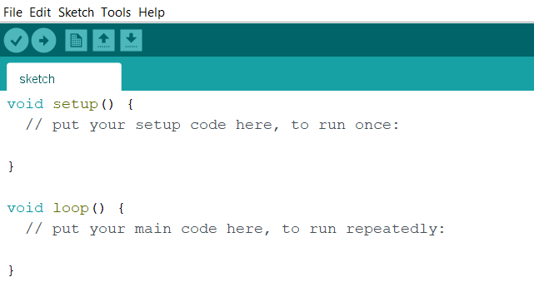

Рисунок 10.1 – Интерфейс программы Arduino IDE

Среда разработки состоит из встроенного текстового редактора программного кода, области сообщений, консоли, панели инструментов и меню.

Код программы состоит из нескольких частей: объявление переменных и констант, настройка работы портов платформы и бесконечный цикл, в котором будут вызываться различные функции для выполнения алгоритма программы.

В результате компиляции исходного кода в среде разработки Arduino IDE подведен анализ аппаратных затрат платформы Arduino Uno:

– Скетч использует 13920 байт (43%) памяти устройства из 32256 максимально доступных байт;

– Глобальные переменные используют 1092 байта (53%) динамической памяти из 2048 максимально доступных байт.

Исходя из этих данных, можно сделать вывод, что алгоритм занимает только половину предоставляемых ресурсов и, следовательно, программа является легковесной и быстрой, а аппаратная составляющая будет иметь низкое энергопотребление.

1. Моделирование работы системы

11.1 Выбор среды моделирования

Моделирование системы обеспечения безопасности котельной жилого дома осуществляется в системе автоматизированного проектирования Proteus [21]. Эта система позволяет виртуально смоделировать работу аналоговых и цифровых устройств.

Proteus позволяет собрать схему электронного устройства и симулировать его работу, выявляя ошибки, допущенные на стадии разработки. Программа состоит из двух модулей:

– ISIS – редактор электронных схем с последующей имитацией их работы;

– ARES – редактор печатных плат, оснащенный автотрассировщиком Electra, встроенным редактором библиотек и автоматической системой размещения компонентов на плате.

Proteus включает в себя более 6000 электронных компонентов со всеми справочными данными, а также демонстрационные ознакомительные проекты. Кроме того, в Proteus можно добавлять библиотеки элементов и устанавливать дополнительные компиляторы.

11.2 Описание процесса моделирования

В процессе моделирования были использованы следующие библиотечные элементы:

1) Arduino Uno (рисунок 11.1) – платформа. Используется для реализации системы.

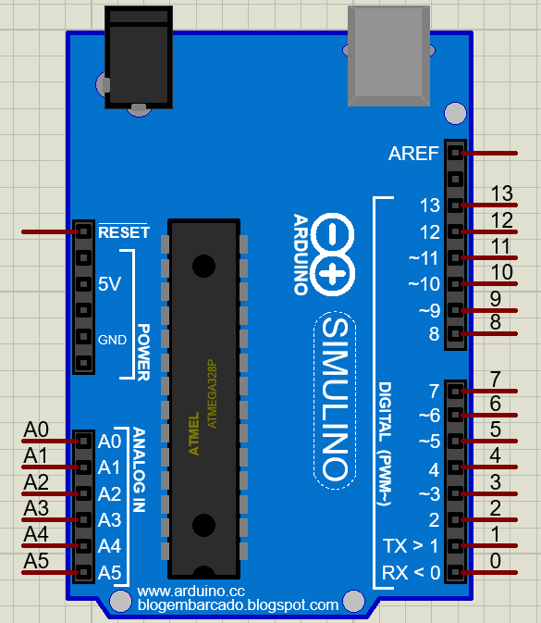

Рисунок 11.1 – Arduino Uno

2) SIM900D (рисунок 11.2) – GSM/GPRS модуль. Необходим для симуляции отправки SMS-сообщений.

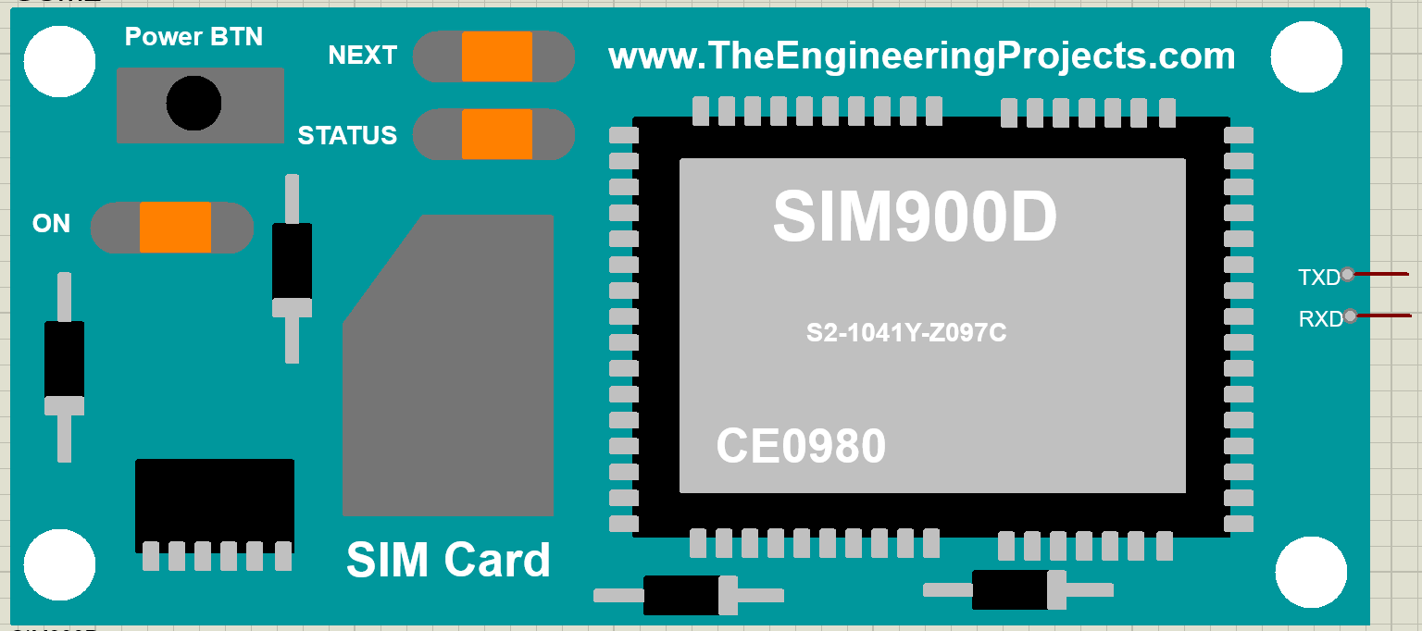

Рисунок 11.2 – SIM900D

3) LM044L (рисунок 11.3) – LCD дисплей 20 x 4 символов. Используется для отображения информации.

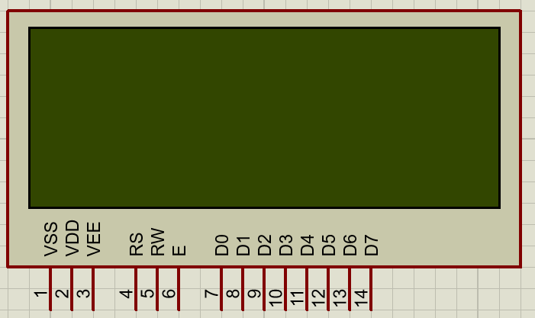

Рисунок 11.3 – LM044L

4) KEYPAD-PHONE (рисунок 11.4) – матричная клавиатура 3 x 4. Используется для ввода данных.

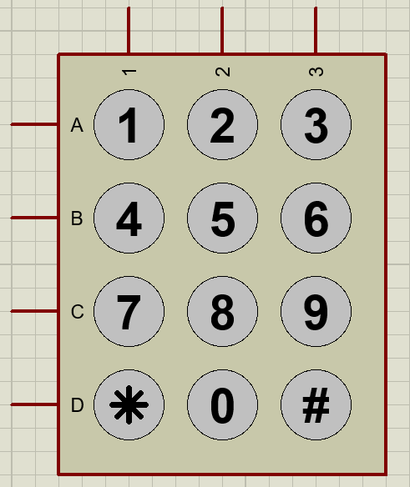

Рисунок 11.4 – KEYPAD-PHONE

5) PCF8574 (рисунок 11.5) – I2C расширитель портов. Необходим для подключения клавиатуры и LCD дисплея к платформе.

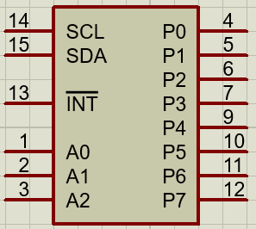

Рисунок 11.5 – PCF8574

6) FLAME SENSOR (рисунок 11.6) – датчик огня. Необходим для обнаружения возгорания в котельном помещении.

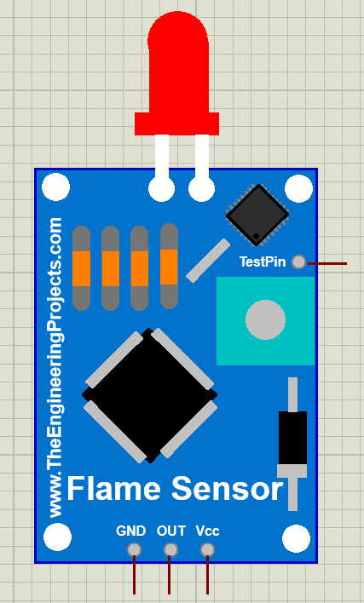

Рисунок 11.6 – FLAME SENSOR

7) MQ-2 GAS SENSOR (рисунок 11.7) – датчик дыма. Необходим для обнаружения задымления в котельном помещении.

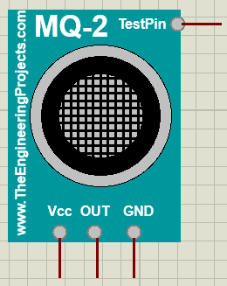

Рисунок 11.7 – MQ-2 GAS SENSOR

8) MQ-3 GAS SENSOR (рисунок 11.8) – выполняет роль симуляции датчика MQ-135 – датчика углекислого газа CO2, т. к. данная модель отсутствует в библиотеке Proteus. Необходим для обнаружения превышения концентрации CO2 в котельном помещении.

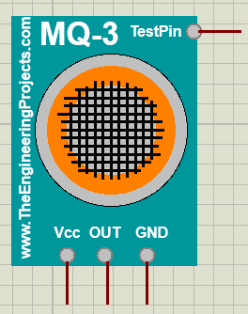

Рисунок 11.8 – MQ-3 GAS SENSOR

9) MQ-5 GAS SENSOR (рисунок 11.9) – датчик природного газа. Необходим для обнаружения утечки газа в котельном помещении.

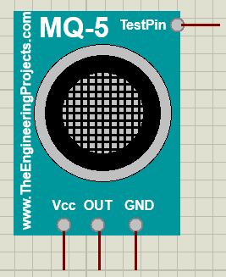

Рисунок 11.9 – MQ-5 GAS SENSOR

10) MQ-7 GAS SENSOR (рисунок 11.10) – датчик угарного газа CO. Необходим для обнаружения превышения концентрации CO в котельном помещении.

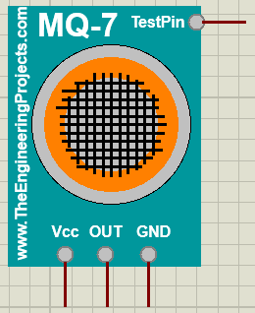

Рисунок 11.10 – MQ-7 GAS SENSOR

11) DHT11 (рисунок 11.11) – датчик температуры и влажности. Необходим для определения текущей температуры и влажности в котельном помещении.

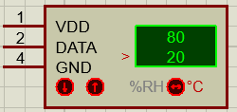

Рисунок 11.11 – DHT11

12) SOUNDER (рисунок 11.12) – пьезодинамик. Необходим для звуковой сигнализации пользователя.

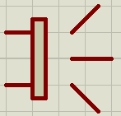

Рисунок 11.12 – SOUNDER

13) LED (рисунок 11.13) – LED-индикатор. Необходим для визуального отображения статуса котельного помещения.



Рисунок 11.13 – LED

14) RELAY (рисунок 11.14) – реле переключения. Необходимо для включения/отключения электромагнитного клапана для подачи газа в газовый котел.

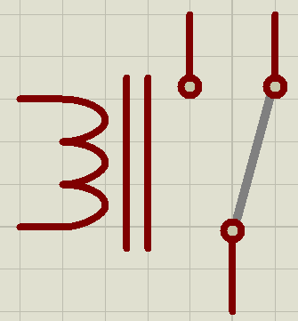

Рисунок 11.14 – RELAY

15) FAN-DC (рисунок 11.15) – симулирует работу электромагнитного клапана газа.

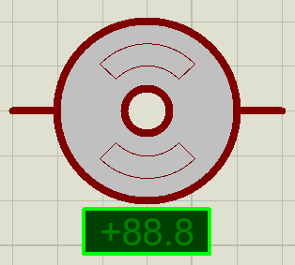

Рисунок 11.15 – FAN-DC

Итоговая реализация схемы устройства представлена на рисунке 11.16.

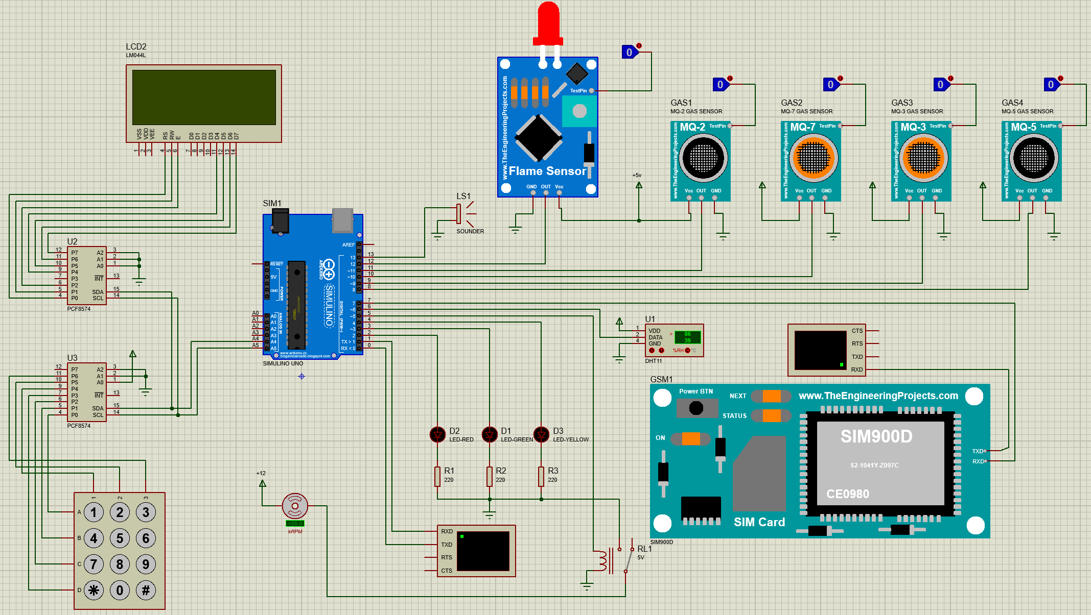

Рисунок 11.16 – Реализация схемы устройства в САПР Proteus

1. ТЕХНИКО-ЭКОНОМИЧЕСКОЕ ОБОСНОВАНИЕ РАЗРАБОТКИ И ПРОИЗВОДСТВА СИСТЕМЫ ОБЕСПЕЧЕНИЯ БЕЗОПАСНОСТИ КОТЕЛЬНОЙ ЖИЛОГО ДОМА

12.1 Характеристика нового изделия

Система обеспечения безопасности котельного помещения жилого дома, которая разрабатывается в данном дипломном проекте, представляет собой набор комплектующих, элементы коммутации и главную печатную плату с предустановленным ПО для работы продукта.

Выдвинуто предположение, что тип производства будет основываться на заказе покупателя и осуществляться в единичном экземпляре. Среди целевой аудитории можно выделить жителей частного дома, коттеджа или дачи, которым необходимо организовать систему обеспечения безопасности для котельного помещения с газовым котлом. Основной функционал системы заключается в возможности мониторинга качества воздуха (наличие угарного газа CO, углекислого газа CO2, дыма и огня), температуры и влажности в котельном помещении. Способ представления информации - отображение на небольшом экране. При обнаружении перечисленных выше газов либо при превышении допустимой температуры предусмотрена функция SMS-оповещения по указанному номеру телефона, а также перекрытие подачи газа в котел. Номер телефона вводится при первом запуске устройства и может быть изменен в любой момент.

По окончанию настройки пользователь получает надежную систему безопасности с базовым набором датчиков газов, которая может быть расширена при помощи дополнительных сенсоров. Основным преимуществом данного устройства является то, что покупатель получает недорогое специализированное устройство для обеспечения безопасности котельного помещения.

Разработанная система будет дешевле и сопоставима по стоимости с аналогичными устройствами, которые предлагают другие производители, однако она будет иметь больший функционал с возможностью модификации под нужды каждого клиента.

12.2 Расчет стоимостной оценки результата

**12.2.1 Расчет себестоимости и отпускной цены нового изделия**

1. Расчет затрат по статье «Покупные комплектующие изделия, полуфабрикаты и услуги производственного характера».

Таблица 12.1 – Расчет затрат на комплектующие и полуфабрикаты

|  |  |  |  |
| --- | --- | --- | --- |
| Наименование комплектующего | Кол-во на единицу, шт. | Цена за ед., р. | Сумма, р. |
| 1. Микросхема ATmega328P | 1 | 6,7 | 6,7 |
| 1. Микросхема SIM900A | 1 | 5 | 5 |
| 1. Микросхема MIC29302WT | 1 | 6,5 | 6,5 |
| 1. Микросхема NCP1117ST50T3G | 1 | 0,66 | 0,66 |
| 1. Микросхема MAX232 | 1 | 1 | 1 |
| 1. Микросхема PCF8574 | 3 | 1,12 | 3,36 |
| 1. Датчик температуры и влажности DHT11 | 1 | 2,14 | 2,14 |
| 1. Датчик дыма MQ-2 | 1 | 1,64 | 1,64 |
| 1. Датчик огня KY-026 | 1 | 1,2 | 1,2 |
| 1. Датчик угарного газа MQ-7 | 1 | 2,21 | 2,21 |
| 1. Датчик углекислого газа MQ-135 | 1 | 2,78 | 2,78 |
| 1. Пьезодинамик | 1 | 2 | 2 |
| 1. Плата печатная | 1 | 10 | 10 |
| 1. LCD-дисплей LCD-20X4B | 1 | 8 | 8 |
| 1. Светодиод | 3 | 1,35 | 4,05 |
| 1. Клавиатура | 1 | 4,7 | 4,7 |
| 1. Диод DO-214AC, 1 А, 1000 В | 2 | 0,13 | 0,13 |
| 1. Конденсатор Electrolytic 100 мкФ JRB 100 В, 5% | 2 | 0,20 | 0,40 |
| 1. Конденсатор Electrolytic 10 мкФ JRB 100 В, 5% | 2 | 0,45 | 0,9 |
| 1. Конденсатор Electrolytic 1 мкФ JRB 100 В, 5% | 5 | 0,09 | 0,45 |
| 1. Конденсатор SMD 1206 0,1 мкФ GRM 100 В, 5% | 1 | 1,55 | 1,55 |
| 1. Конденсатор SMD 0805 10 пФ GRM 50 В, 5% | 3 | 0,18 | 0,54 |
| 1. Конденсатор SMD 0805 33 пФ GRM 50 В, 5% | 5 | 0,12 | 0,60 |
| 1. Конденсатор SMD 0805 1 мкФ GRM 16 В, 5% | 2 | 0,18 | 0,36 |
| 1. Кварцевый резонатор HC-49S, 8 МГц | 1 | 0,42 | 0,42 |

Продолжение таблицы 12.1

|  |  |  |  |
| --- | --- | --- | --- |
| 1. Клапан электромагнитный Advixon DN 20 | 1 | 30 | 30 |
| 1. Резистор SMD 0805 22 Ом, 1% | 4 | 0,02 | 0,08 |
| 1. Резистор SMD 0805 510 Ом, 1% | 2 | 0,02 | 0,04 |
| 1. Резистор SMD 0805 4,7 кОм, 5% | 4 | 0,02 | 0,08 |
| 1. Резистор SMD 0805 47 кОм, 5% | 4 | 0,08 | 0,32 |
| 1. Резистор SMD 0805 100 кОм, 5% | 2 | 0,08 | 0,16 |
| 1. Резистор SMD 0805 1 МОм, 5% | 2 | 0,10 | 0,2 |
| 1. Транзистор BC547 45 В, 0,1 А | 4 | 0,21 | 0,84 |
| 1. Разъем 24-контактный | 1 | 1 | 1 |
| 1. Разъем 7-контактный | 1 | 0,14 | 0,14 |
| 1. Разъем питания ADC-029 | 1 | 3 | 3 |
| 1. Разъем RS-232 | 1 | 3,3 | 3,3 |
| 1. Разъем CR2032 | 1 | 2 | 2 |
| 1. Разъем SIM5051 | 1 | 3 | 3 |
| 1. Разъем RECE.20279 | 1 | 1,5 | 1,5 |
| 1. Корпус под заказ | 1 | 30 | 30 |
| 1. Винт М2х6 | 10 | 0,01 | 0,1 |
| Всего | 84 |  | 133,05 |
| Транспортные расходы, р. |  |  | 10 |
| Итого |  |  | 153,05 |

2. Расчет затрат по статье «Основная заработная плата производственных рабочих».

Для вычисления основной заработной платы производственных рабочих используется формула:

|  |  |
| --- | --- |
|  | (12.1) |

где Tчi - часовая тарифная ставка, соответствующая разряду выполняемых по i-й операции работ, р/ч;

ti – норма времени на выполнение работ по i-й операции, ч;

Ко – количество технологических операций при производстве изделия.

Формула для вычисления часовой тарифной ставки , соответствующая i-му разряду работ:

|  |  |
| --- | --- |
|  | (12.2) |

где Tч - часовая тарифная ставка первого разряда;

КTi – коэффициент разряда работ.

Часовая тарифная ставка рассчитывается путем деления месячной базовой тарифной ставки на среднемесячное количество рабочих часов. Базовая тарифная ставка, действующая на предприятии по состоянию на 01.05.2021, составляет 230 р. Среднемесячное количество расчетных рабочих часов – 176, следовательно, часовая тарифная ставка равна 1,31 р.

Таблица 7.2 – Расчет основной заработной платы производственных рабочих

|  |  |  |  |  |  |
| --- | --- | --- | --- | --- | --- |
| Вид работ (операции) | Разряд работ | Коэффициент разряда работ | Часовая тарифная ставка, р./ч | Норма времени по операции, ч | Прямая зарплата (расценка), р. |
| Заготовительные | 3 | 1,14 | 1,49 | 2 | 2,98 |
| Установка элементов на печатную плату | 5 | 1,29 | 1,69 | 2 | 3,37 |
| Монтажная | 6 | 1,38 | 1,8 | 3 | 5,41 |
| Контрольная | 9 | 1,68 | 2,2 | 3 | 6,59 |
| Сборочные | 4 | 1,21 | 1,58 | 2 | 3,16 |
| Всего |  |  |  |  | 21,51 |

3. Дополнительная заработная плата () рассчитывается по формуле:

|  |  |
| --- | --- |
|  | (12.3) |

где - норматив дополнительной заработной платы, установленный предприятием.

Рассчитываем накладные расходы по формуле:

|  |  |
| --- | --- |
|  | (12.4) |

где - норматив накладных расходов.

Отчисления на социальные нужды ( рассчитываются по формуле:

|  |  |
| --- | --- |
|  | (12.5) |

где – норматив отчисления в Фонд социальной защиты населения и обязательного страхования, установленная законодательством (Нсоц = 35%).

Производственная себестоимость вычисляется по формуле:

|  |  |
| --- | --- |
|  | (12.6) |

Коммерческие расходы рассчитываются по формуле:

|  |  |
| --- | --- |
|  | (12.7) |

где - норматив коммерческих расходов.

Полная себестоимость рассчитывается по формуле:

|  |  |
| --- | --- |
|  | (12.8) |

Плановая прибыль на единицу продукции рассчитывается по формуле:

|  |  |
| --- | --- |
|  | (12.9) |

где - норматив рентабельности единицы продукции.

Отпускная цена равна:

|  |  |
| --- | --- |
|  | (12.10) |

Таблица 12.3 – Расчет себестоимости и отпускной цены единицы продукции

|  |  |  |
| --- | --- | --- |
| Наименование статьи затрат | Условное обозначение | Значение, р. |
| 1. Покупные комплектующие | Pк | 153,05 |
| 1. Основная заработная плата производственных рабочих | Зо | 21,51 |
| 1. Дополнительная заработная плата производственных рабочих | Зд | 12,91 |
| 1. Отчисления на социальные нужды | Рсоц | 12,05 |
| 1. Накладные расходы | Рн | 36,57 |
| Производственная себестоимость | Спр | 236,08 |
| 1. Коммерческие расходы | Рком | 7,08 |
| Полная себестоимость | Сп | 243,16 |
| 1. Плановая прибыль на единицу продукции | Пед | 60,79 |
| Отпускная цена | Цотп | 303,95 |

Подведем результаты расчетов: производственная себестоимость одной единицы продукции составит 236 рублей 8 копеек, полная себестоимость – 243 рубля 16 копеек, отпускная цена – 303 рубля 95 копеек.

**12.2.2 Расчет чистой прибыли**

Проанализировав маркетинговые исследования и заказы потребителей, было установлено количество производимых изделий в первый год равным 150 со средним приростом выпуска в последующие годы на 15%. Размер прироста определен с помощью анализа статистических данных по объему промышленного производства в Республике Беларусь [22]. Также учитывались возможные финансовые и производственные риски. Чистая прибыль по годам реализации равна:

|  |  |
| --- | --- |
|  | (12.11) |

где ставка налога на прибыль ( равна 18%.

Расчет чистой прибыли за 4 года производства:

12.3 Расчет инвестиций в производство нового изделия

Инвестиции в производство нового изделия включают:

1. Инвестиции на разработку нового изделия (Иразр);
2. Инвестиции в основной и оборотный капитал.

Инвестиции в разработку системы обеспечения безопасности котельной жилого дома, согласно смете предприятия, составит:

Производство продукции будет осуществляться на действующем оборудовании на свободных производственных мощностях, следовательно, инвестиции в основной капитал не требуются.

Для производства нового вида продукции требуется прирост инвестиций в собственный оборотный капитал в размере 15% общей годовой потребности в материальных ресурсах.

Годовая потребность в комплектующих изделиях рассчитывается по формуле:

|  |  |
| --- | --- |
|  | (12.12) |

Инвестиции в прирост собственного оборотного капитала вычисляются по формуле:

|  |  |
| --- | --- |
|  | (12.13) |

Инвестиции в собственный оборотный капитал изменяются по годам за счет увеличения производимых устройств на 15% каждый год по сравнению с предыдущим. Из этого следует формула расчета инвестиций в оборотный капитал (при учете прироста собственного оборотного капитала в 15%):

12.4 Расчет показателей экономической эффективности проекта

При оценке эффективности инвестиционных проектов необходимо осуществить приведение затрат и результатов, полученных в разные периоды времени, к расчетному году путем умножения затрат и результатов на коэффициент дисконтирования , который определяется следующим образом:

|  |  |
| --- | --- |
|  | (12.14) |

где – требуемая норма дисконта (10-13%), t – порядковый номер года, затраты и результаты которого приводятся к расчетному году; – расчетный год (в качестве расчетного года принимается год вложения инвестиций, т.е. = 1). Примем ЕН = 11%.

Расчет чистого дисконтированного дохода за четыре года реализации проекта и срока окупаемости инвестиций представлены в таблице 12.6.

Чистый дисконтный доход вычисляется по формуле:

|  |  |
| --- | --- |
|  | (12.15) |

где i – порядковый номер года.

Таблица 12.6 – Экономические результаты работы предприятия

|  |  |  |  |  |  |
| --- | --- | --- | --- | --- | --- |
| Наименование показателей | Обозначение | По годам производства | | | |
| 2021 | 2022 | 2023 | 2024 |
| **Результат** |  |  |  |  |  |
| Выпуск изделий, шт. | Nt | 150 | 173 | 198 | 228 |
| Чистая прибыль, р. | Пч | 7477,23 | 8598,81 | 9888,63 | 11371,93 |
| Коэффициент дисконта | at | 1 | 0,9009 | 0,8116 | 0,7312 |
| Чистая прибыль с учетом фактора времени, р. | Пчt | 7477,23 | 7746,68 | 8025,84 | 8315,06 |

Продолжение таблицы 12.6

|  |  |  |  |  |  |
| --- | --- | --- | --- | --- | --- |
| **Затраты (инвестиции)** |  |  |  |  |  |
| Инвестиции в разработку нового изделия, р. | Ираз | 4493,53 | 0 | 0 | 0 |
| Инвестиции в собственный оборотный капитал, р. | Иоб | 3443,63 | 516,54 | 594,03 | 683,13 |
| Общая сумма инвестиций, р. | И | 7937,16 | 516,54 | 594,03 | 683,13 |
| Инвестиции с учетом фактора времени, р. | Иt | 7937,16 | 465,35 | 482,12 | 499,49 |
| Чистый дисконтный доход по годам, р. | ЧДДt | -459,93 | 7281,32 | 7543,71 | 7815,56 |
| Чистый дисконтный доход с нарастающим итогом, р. | ЧДД | -459,93 | 6221,39 | 14365,1 | 22180,66 |

Расчет рентабельности инвестиций производится по формуле:

|  |  |
| --- | --- |
|  | (12.18) |

где – средняя чистая прибыль с учетом фактора времени, которая определяется по формуле:

|  |  |
| --- | --- |
|  | (12.19) |

где – чистая прибыль, полученная в году с порядковым номер i, р.

В результате технико-экономического обоснования инвестиций по производству нового изделия были получены следующие значения показателей их эффективности:

1. Чистый дисконтированный доход за четыре года производства системы обеспечения безопасности котельной жилого дома составит 22180,66 р.

2. Все инвестиции окупаются на начало второго года реализации проекта.

3. Рентабельность инвестиций составит %.

Таким образом, можно сделать вывод, что производство нового вида изделия является экономически эффективным, а инвестиции в его производство целесообразны.

ЗАКЛЮЧЕНИЕ

В ходе преддипломной практики была разработана система обеспечения безопасности котельной жилого дома в соответствии с заданием. Данная система включает в себя следующий функционал:

- определение наличия опасных газов в помещении (угарный (CO) и углекислый (CO2) газ);

- определение задымления;

- определение возгорания;

- определение превышения температуры и влажности;

- звуковая и световая сигнализация при обнаружении опасности;

- перекрытие подачи газа;

- SMS-оповещение о чрезвычайной ситуации по номеру телефона.

Таким образом, было разработано цифровое устройство, которое полностью соответствует своим требованиям и может быть использовано в качестве надежной системы обеспечения безопасности котельной жилого дома.

# **СПИСОК ИСПОЛЬЗОВАННЫХ ИСТОЧНИКОВ**

[1] – Статья про виды систем отопления [Электронный ресурс]. – Режим доступа : <https://otoplenie-doma.org/vidy-sistem-otopleniya.html>/

[2] – Правила пожарной безопасности Республики Беларусь [Электронный ресурс]. – Режим доступа : <https://mchs.gov.by/zakonodatelstvo-v-sfere-deyatelnosti-mchs/tnpa/ppb>/.

[3] – Atmel Atmega328P [Электронный ресурс]. – Режим доступа : https://ww1.microchip.com/downloads/en/DeviceDoc/Atmel-7810-Automotive-Microcontrollers-ATmega328P_Datasheet/.

[4] – Simcom SIM900A [Электронный ресурс]. – Режим доступа : [https://components101.com/asset/sites/default/files/component_datasheet/SIM900A Datasheet/](https://components101.com/asset/sites/default/files/component_datasheet/SIM900A%20Datasheet/).

[5] – ГОСТ 15150-69 Машины, приборы и другие технические изделия. Исполнения для различных климатических районов. Категории, условия эксплуатации, хранения и транспортирования в части воздействия климатических факторов внешней среды. – МКС 21.020 Стандартинформ, 2010.

[6] – Медведев, А. А. Печатные платы. Конструкции и материалы / А. А. Медведев – М. : Техносфера, 2005. – 304 с.

[7] – Базовый принцип конструирования РЭА : справочник / Е. М. Парфенов [и др.]. – М. : Радио и связь, 1981. – 120 с.

[8] – Муратов, А. В. Способы обеспечения тепловых режимов РЭC : учебное пособие / А. В. Муратов, Н. В. Ципина. – Воронеж : ГОУВПО “Воронежский государственный технический университет, 2007. – 96 с.

[9] – Статья про герметизацию [Электронный ресурс]. – Режим доступа : <https://ru.wikipedia.org/wiki/Герметизация/>.

[10] – Расчёт электромагнитного экрана [Электронный ресурс]. – Режим доступа : <https://studizba.com/lectures/129-inzhenerija/1861-konstruirovanie-i-tehnologija-proizvodstva-ktop/36379-23-raschet-jelektromagnitnogo-jekrana.html/>.

[11] – Защита аппаратуры от воздействия помех [Электронный ресурс]. – Режим доступа : <https://ozlib.com/945005/tehnika/zaschita_apparatury_vozdeystviya_pomeh/>.

[12] – Евстафьев, В. В. Основы конструирования и технологии производства РЭС : учебное пособие по дисциплине «Основы конструирования и технологии производства РЭС» / В. В. Евстафьев, И. А. Енгибарян, И. А. Сахаров. ‒ М. : Издательский дом Академии Естествознания, 2016. – 92 с.

[13] – ГОСТ 23752-79 Платы печатные общие технические условия. – Издательство стандартов, 1991.

[14] – ГОСТ 23751-86 Платы печатные общие параметры конструкции. – Издательство стандартов, 1986.

[15] – ГОСТ 10317-79 Платы печатные основные размеры. – Издательство стандартов, 1985.

[16] – Кольтюков, Н. А. Основы эргономики и дизайна РЭС : учебное пособие по курсовому проектированию / Н. А. Кольтюков, О.А. Белоусов. – Тамбов : Издательство ФГБОУ ВПО «ТГТУ», 2012. – 124 с.

[17] – Статья про САПР AutoCAD [Электронный ресурс]. – Режим доступа : <https://ru.wikipedia.org/wiki/AutoCAD/>.

[18] – Статья про САПР Altium Designer [Электронный ресурс]. – Режим доступа : <https://ru.wikipedia.org/wiki/Altium_Designer/>.

[19] – Статья про Arduino [Электронный ресурс]. – Режим доступа : <http://arduino.ru/About/>.

[20] – Статья про Arduino IDE [Электронный ресурс]. – Режим доступа : <https://ru.wikipedia.org/wiki/Arduino_IDE/>.

[21] – Статья про систему автоматизированного проектирования Proteus [Электронный ресурс]. – Режим доступа : <https://ru.wikipedia.org/wiki/Proteus_Design_Suite/>.

[22] – Статья про статистические данные по объему промышленного производства в Республике Беларусь [Электронный ресурс]. – Режим доступа : <https://www.belstat.gov.by/ofitsialnaya-statistika/realny-sector-ekonomiki/promyshlennost/>.

# **ПРИЛОЖЕНИЕ А**

**(Обязательное)**

**Отчет о проверке на заимствования**

Отчет о проверке представлен на рисунке А.1.

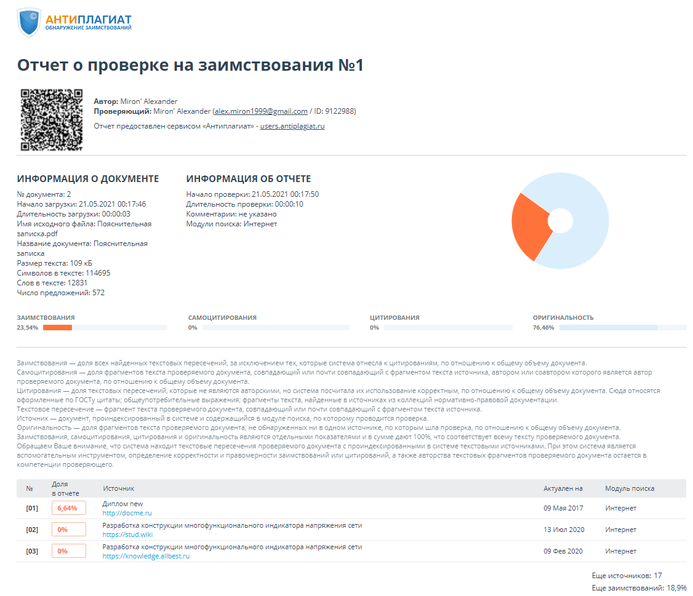

Рисунок А.1 – Отчет о проверке на заимствования

________ Миронь А. В.

# **ПРИЛОЖЕНИЕ Б**

**(Обязательное)**

**Листинг программы**

#include <SoftwareSerial.h>

#include <Wire.h>

#include <Keypad.h>

#include <Keypad_I2C.h>

#include <LiquidCrystal_I2C.h>

#include "DHT.h"

#define RED_LED_PIN 2

#define GREEN_LED_PIN 3

#define YELLOW_LED_PIN 4

#define DHT_PIN 6

#define DHT_TYPE DHT11

#define RELAY_PIN 5

#define MQ5_SENSOR_PIN 8

#define MQ135_SENSOR_PIN 9

#define MQ7_SENSOR_PIN 10

#define MQ2_SENSOR_PIN 11

#define FLAME_SENSOR_PIN 12

#define SOUNDER_PIN 13

#define RX_PIN 22

#define TX_PIN 7

#define LCD_I2C_ADRESS 0x20

#define KEYPAD_I2C_ADDRESS 0x21

const byte ROWS = 4;

const byte COLUMNS = 3;

const byte LCD_ROWS_AMOUNT = 4;

const byte LCD_COLUMNS_AMOUNT = 20;

const byte HUMIDITY_MAX_BORDER = 85;

const byte TEMPERATURE_MAX_BORDER = 50;

const char KEYBOARD_KEYS[ROWS][COLUMNS] = {

{'1', '2', '3'},

{'4', '5', '6'},

{'7', '8', '9'},

{'*', '0', '#'}

};

const byte ROW_PINS[ROWS] = {0, 1, 2, 3};

const byte COLUMN_PINS[COLUMNS] = {4, 5, 6};

enum SystemStatus {

CO,

CO_2,

SMOKE,

FLAME,

GAS,

HIGH_TEMPERATURE,

HUMIDITY,

OK

};

const SoftwareSerial gsmSerial(RX_PIN, TX_PIN);

const DHT dht(DHT_PIN, DHT_TYPE);

const LiquidCrystal_I2C lcd(LCD_I2C_ADRESS, LCD_COLUMNS_AMOUNT, LCD_ROWS_AMOUNT);

const Keypad_I2C keypad(makeKeymap(KEYBOARD_KEYS), ROW_PINS, COLUMN_PINS, ROWS, COLUMNS, KEYPAD_I2C_ADDRESS);

boolean isDeviceConfigured;

boolean isSmsSent;

byte flameValue;

byte gasValue;

byte smokeValue;

byte coValue;

byte co2Value;

byte temperature;

byte humidity;

String mobileNumber = "+";

SystemStatus systemStatus = OK;

void setup() {

Serial.begin(9600);

initPins();

initGsm();

initDhtSensor();

initLcd();

initKeypad();

}

void initPins() {

pinMode(FLAME_SENSOR_PIN, INPUT);

pinMode(MQ2_SENSOR_PIN, INPUT);

pinMode(MQ5_SENSOR_PIN, INPUT);

pinMode(MQ7_SENSOR_PIN, INPUT);

pinMode(MQ135_SENSOR_PIN, INPUT);

pinMode(DHT_PIN, INPUT);

pinMode(RED_LED_PIN, OUTPUT);

pinMode(GREEN_LED_PIN, OUTPUT);

pinMode(YELLOW_LED_PIN, OUTPUT);

pinMode(SOUNDER_PIN, OUTPUT);

pinMode(RELAY_PIN, OUTPUT);

}

void initGsm() {

gsmSerial.begin(9600);

gsmSerial.println("AT");

}

void initDhtSensor() {

dht.begin();

}

void initLcd() {

lcd.init();

lcd.backlight();

}

void initKeypad() {

keypad.begin(makeKeymap(KEYBOARD_KEYS));

}

void loop() {

if (!isDeviceConfigured) {

configureDevice();

} else {

execute();

}

}

void configureDevice() {

printOnLcd(7, 1, "Welcome!");

delay(1000);

enterMobileNumber();

isDeviceConfigured = true;

}

void enterMobileNumber() {

lcd.clear();

printOnLcd(2, 0, "Enter your mobile");

printOnLcd(6, 1, "number:");

printOnLcd(0, 2, "+");

lcd.setCursor(1, 2);

char key = NO_KEY;

while (key == NO_KEY || key != '#') {

key = keypad.getKey();

if (key != NO_KEY && key != '#') {

mobileNumber += key;

lcd.print(key);

}

}

lcd.clear();

printOnLcd(4, 0, "Mobile Number");

printOnLcd(4, 1, mobileNumber);

printOnLcd(6, 2, "is saved");

printOnLcd(4, 3, "successfully!");

delay(1000);

}

void execute() {

readSensors();

if (isDangerousSituation()) {

processDangerousSituation();

} else if (isWet()) {

processWetSituation();

} else {

processOkSituation();

}

delay(1000);

}

void readSensors() {

smokeValue = digitalRead(MQ2_SENSOR_PIN);

coValue = digitalRead(MQ7_SENSOR_PIN);

co2Value = digitalRead(MQ135_SENSOR_PIN);

gasValue = digitalRead(MQ5_SENSOR_PIN);

flameValue = digitalRead(FLAME_SENSOR_PIN);

humidity = dht.readHumidity();

temperature = dht.readTemperature();

}

void displaySensorsInformation() {

lcd.clear();

printOnLcd(0, 0, "Humidity: " + String(humidity) + "%");

printOnLcd(0, 1, "Temperature: " + String(temperature) + (char) 223 + "C");

}

boolean isDangerousSituation() {

return isGas() || isSmoke() || isFlame() || isCo() || isCo2() || isHighTemperature();

}

boolean isGas() {

if (gasValue == HIGH) {

systemStatus = GAS;

return true;

}

return false;

}

boolean isSmoke() {

if (smokeValue == HIGH) {

systemStatus = SMOKE;

return true;

}

return false;

}

boolean isFlame() {

if (flameValue == HIGH) {

systemStatus = FLAME;

return true;

}

return false;

}

boolean isCo() {

if (coValue == HIGH) {

systemStatus = CO;

return true;

}

return false;

}

boolean isCo2() {

if (co2Value == HIGH) {

systemStatus = CO_2;

return true;

}

return false;

}

boolean isHighTemperature() {

if (temperature > TEMPERATURE_MAX_BORDER) {

systemStatus = HIGH_TEMPERATURE;

return true;

}

return false;

}

boolean isWet() {

return humidity > HUMIDITY_MAX_BORDER;

}

void printOnLcd(int column, int row, String text) {

lcd.setCursor(column, row);

lcd.print(text);

}

void processWetSituation() {

digitalWrite(YELLOW_LED_PIN, HIGH);

digitalWrite(GREEN_LED_PIN, LOW);

digitalWrite(RED_LED_PIN, LOW);

digitalWrite(SOUNDER_PIN, LOW);

digitalWrite(RELAY_PIN, LOW);

}

void processDangerousSituation() {

digitalWrite(RED_LED_PIN, HIGH);

digitalWrite(SOUNDER_PIN, HIGH);

digitalWrite(GREEN_LED_PIN, LOW);

digitalWrite(YELLOW_LED_PIN, LOW);

digitalWrite(RELAY_PIN, HIGH);

switch (systemStatus) {

case GAS:

displayGasWarningMessage();

break;

case CO:

displayCoWarningMessage();

break;

case CO_2:

displayCo2WarningMessage();

break;

case SMOKE:

displaySmokeWarningMessage();

break;

case FLAME:

displayFlameWarningMessage();

break;

case HIGH_TEMPERATURE:

displayHighTemperatureWarningMessage();

break;

}

sendWarningMessage();

}

void displayGasWarningMessage() {

lcd.clear();

printOnLcd(7, 0, "WARNING!");

printOnLcd(2, 1, "Gas is detected!");

printOnLcd(2, 2, "SMS notification");

printOnLcd(7, 3, "is sent.");

}

void displayCoWarningMessage() {

lcd.clear();

printOnLcd(7, 0, "WARNING!");

printOnLcd(3, 1, "CO is detected!");

printOnLcd(2, 2, "SMS notification");

printOnLcd(7, 3, "is sent.");

}

void displayCo2WarningMessage() {

lcd.clear();

printOnLcd(7, 0, "WARNING!");

printOnLcd(2, 1, "CO2 is detected!");

printOnLcd(2, 2, "SMS notification");

printOnLcd(7, 3, "is sent.");

}

void displaySmokeWarningMessage() {

lcd.clear();

printOnLcd(7, 0, "WARNING!");

printOnLcd(1, 1, "Smoke is detected!");

printOnLcd(2, 2, "SMS notification");

printOnLcd(7, 3, "is sent.");

}

void displayFlameWarningMessage() {

lcd.clear();

printOnLcd(7, 0, "WARNING!");

printOnLcd(1, 1, "Flame is detected!");

printOnLcd(2, 2, "SMS notification");

printOnLcd(7, 3, "is sent.");

}

void displayHighTemperatureWarningMessage() {

lcd.clear();

printOnLcd(7, 0, "WARNING!");

printOnLcd(2, 1, "High temperature!");

printOnLcd(2, 2, "SMS notification");

printOnLcd(7, 3, "is sent.");

}

void processOkSituation() {

digitalWrite(RED_LED_PIN, LOW);

digitalWrite(SOUNDER_PIN, LOW);

digitalWrite(YELLOW_LED_PIN, LOW);

digitalWrite(GREEN_LED_PIN, HIGH);

digitalWrite(RELAY_PIN, LOW);

displaySensorsInformation();

systemStatus = OK;

isSmsSent = false;

}

void sendWarningMessage() {

if (!isSmsSent) {

switch (systemStatus) {

case GAS:

sendGasWarningMessage();

break;

case CO:

sendCoWarningMessage();

break;

case CO_2:

sendCo2WarningMessage();

break;

case SMOKE:

sendSmokeWarningMessage();

break;

case FLAME:

sendFlameWarningMessage();

break;

case HIGH_TEMPERATURE:

sendHighTempertureWarningMessage();

break;

}

isSmsSent = true;

}

}

void sendGasWarningMessage() {

gsmSerial.println("AT+CMGF=1");

gsmSerial.println("AT+CMGS=\"" + mobileNumber + "\"\r");

gsmSerial.println("Warning! Gas is detected!");

gsmSerial.println((char) 26);

}

void sendCoWarningMessage() {

gsmSerial.println("AT+CMGF=1");

gsmSerial.println("AT+CMGS=\"" + mobileNumber + "\"\r");

gsmSerial.println("Warning! CO is detected!");

gsmSerial.println((char) 26);

}

void sendCo2WarningMessage() {

gsmSerial.println("AT+CMGF=1");

gsmSerial.println("AT+CMGS=\"" + mobileNumber + "\"\r");

gsmSerial.println("Warning! CO2 is detected!");

gsmSerial.println((char) 26);

}

void sendFlameWarningMessage() {

gsmSerial.println("AT+CMGF=1");

gsmSerial.println("AT+CMGS=\"" + mobileNumber + "\"\r");

gsmSerial.println("Warning! Flame is detected!");

gsmSerial.println((char) 26);

}

void sendSmokeWarningMessage() {

gsmSerial.println("AT+CMGF=1");

gsmSerial.println("AT+CMGS=\"" + mobileNumber + "\"\r");

gsmSerial.println("Warning! Smoke is detected!");

gsmSerial.println((char) 26);

}

void sendHighTempertureWarningMessage() {

gsmSerial.println("AT+CMGF=1");

gsmSerial.println("AT+CMGS=\"" + mobileNumber + "\"\r");

gsmSerial.println("Warning! High temperature (" + String(temperature) + "C)!");

gsmSerial.println((char) 26);

}